LỊCH BÁO GIẢNG TUẦN 1 (Từ 5.9.2023 – 8.9.2023)
Cách ngôn: “Tiên học lễ, hậu học văn”

Thứ/  Ngày | Buổi | Tiết | Môn học | Tên bài dạy
Hai | Sáng | 1
 |  | 2
 |  | 3
 |  | 4
 | Chiều | 1
 |  | 2
 |  | 3
Ba  05/09/2023 | Sáng | 1
 |  | 2
 |  | 3
 |  | 4
 | Chiều | 1 | Toán | Bài 1: Ôn tập các số đến 1 000 (Tiết 2)
 |  | 2 | Tiếng Việt | Về thăm quê (Tiết 1)
 |  | 3 | Tiếng Việt | Về thăm quê (Tiết 2)
Tư  06/09/2023 | Sáng | 1
 |  | 2
 |  | 3 | Toán | Ôn tập phép cộng, phép trừ trong phạm vi 1000 (T1)
 |  | 4 | ĐS | Đọc sách tại thư viện
Năm  07/09/2023 | Sáng | 1 | Toán | Ôn tập phép cộng, phép trừ trong phạm vi 1000 (T2)
 |  | 2 | Tiếng Việt | Về thăm quê (Tiết 3)
 |  | 3 | TH&CN | Tự nhiên và công nghệ (Tiết 1)
 |  | 4 | HĐTN | Hoạt động giáo dục theo chủ đề: Chân dung em
 | Chiều | 1
 |  | 2
 |  | 3
Sáu  08/09/2023 | Sáng | 1 | Toán | Tìm thành phàn trong phép cộng, phép trừ (T1)
 |  | 2
 |  | 3 | L.Toán | Ôn luyện tuần 1
 |  | 4 | Tiếng Việt | Về thăm quê (Tiết 4)
 | Chiều | 1 | L. TV | Ôn luyện tuần 1
 |  | 2 | TN&XH | Bài 1: Họ hàng và những ngày kỉ niệm của gia đình (T 2)
 |  | 3 | HĐTN | Sinh hoạt theo chủ đề: Đêm hội trăng rằm

Thứ ba ngày 5 tháng 9 năm 2023
Toán
Bài 1: ÔN TẬP CÁC SỐ ĐẾN 1 000 (Tiết 2)
I.YÊU CẦU CẦN ĐẠT
1. Kiến thức, kĩ năng: Giúp HS:
- Củng cố so sánh số, thứ tự số (tìm số lớn nhất, số bé nhất) liên hệ với số liên tiếp (bài tập 2), và phát triển năng lực (bài tập 4)
- Nhận biết được ba số tự nhiên liên tiếp.
2. Phát triển năng lực, phẩm chất: - Thông qua hoạt động hỏi đáp, phân tích các tình huống , giả thiết, kết luận của bài toán, hoặc từ kiến thức đã học để hình thành kiến thức mới, học sinh được rèn khả năng lập luận, tư duy toán học, khả năng giải quyết vấn đề, giao tiếp toán học....
- Hình thành phẩm chất tự tin trong học tập và thực hành toán.
II. ĐỒ DÙNG DẠY - HỌC:
-Bộ đồ dùng dạy, học Toán 3
III. CÁC HOẠT ĐỘNG DẠY – HỌC:
Hoạt động của GV | Hoạt động của HS
1. Hoạt động khởi động: (3-5 phút)  - Trò chơi: Ai nhanh ai đúng?  +Gv đọc 1 vài số có 3 chữ số  +GV viết vài số có 3 chữ số  2. Luyện tập thực hành: (32-34 phút)  Bài 1/8: Gọi H nêu yêu cầu bài  - H làm bài:  G chấm đ/s.  + Tại sao điền được 303 < 330?  + Chốt: Muốn điền dấu đúng em thực hiện mấy bước? đó là những bước nào?  Bài 2/8: Gọi H nêu yêu cầu bài  - Trao dổi trong nhóm tìm cách làm? Tương tác chia sẻ  - Đại diện nhóm trình bày kết quả  + Tại sao lại điền 312 vào sau 311? 998 vào sau 999  + Nhận xét gì về dãy số?  + Chốt: Các số tự nhiên liền nhau hơn kém nhau mấy đơn vị?  Bài 3/8: Gọi H nêu yêu cầu bài  -HS làm , NX  + Chốt: Nêu cách viết theo thứ tự từ bé đến lớn?  Nêu cách viết theo thứ tự từ lớn đến bé?  Bài 4/8: Gọi H nêu yêu cầu bài  - Trao đổi trong nhóm tìm cách làm? Tương tác chia sẻ  - Đại diện nhóm trình bày kết quả  + Tại sao lại điền 310 vào ô trống thứ nhất?  + Chốt: đọc phân tích kĩ đề toán dể làm bài đúng?  3. Vận dụng (2-3’)  - Nêu cách đọc viết số có 3 chữ số? | HS lắng nghe luật chơi  - Hs viết các số đó trên bảng con  - Hs đọc số tương ứng  Bài 1  Đọc thầm yêu cầu, nêu yêu cầu.  - Làm bài cá nhân  - Đổi vở kiểm tra chéo, nhận xét.  - Vì 2 số đều có hàng trăm là 3 nhưng 303 có 0 chục, còn 330 có 3 chục. 0 chục < 3 chục nên 303 < 330.  - …Làm theo 3 bước: bước 1: tính, bước 2: so sánh, bước 3: điền dấu  Bài 2- Đọc yêu cầu  -Vì theo cách đếm 310; 311; 312.  -Vì theo cách đếm ngược 1000; 999; 998.  - Là dãy số tự nhiên liên tiếp từ 310 đến 319 và 1000 đến991  -Các số tự nhiên liền nhau hơn kém nhau 1 đơn vị.  Bài 3 Đọc , nêu yêu cầu  a.315; 351; 513; 531  b.531; 513; 351; 315  H nêu: so sánh …. Trăm, chục, đơn vị…  Bài 4Đọc , nêu yêu cầu  - Làm vào vở  - H trao đổi - chia sẻ cách làm  H nêu  Đọc viết từ hàng trăm, hàng chục, hàng đơn vị.
IV. ĐIỀU CHỈNH SAU BÀI DẠY:
.................................................................................................................................................................................................................................................................................

TIẾNG VIỆT
CHỦ ĐIỂM: NHỮNG TRẢI NGHIỆM THÚ VỊ
Bài 02: VỀ THĂM QUÊ (TIẾT 1, 2)
I. YÊU CẦU CẦN ĐẠT
1. Kiến thức – kĩ năng
- Học sinh đọc đúng rõ ràng bài thơ “Về thăm quê”.
- Biết nghỉ hơi ở chỗ ngắt nhịp thơ và giữa các dòng thơ.
- Bước đầu thể hiện cảm xúc qua giọng đọc.
- Hiểu nội dung bài: Nhận biết được tình cảm, suy nghĩ của bạn nhỏ khi nghỉ hè được về quê thăm bà, nhận biết được những tình cảm của bà – cháu thông qua từ ngữ, hình ảnh miêu tả cử chỉ, hành động, lời nói của nhân vật.
- Viết đúng chữ viết hoa A, Ă, Â cỡ nhỏ, viết đúng từ ngữ và câu ứng dụng có chữ viết hoa A, Ă, Â.
2. Phẩm chất
- Phẩm chất yêu nước: Biết yêu quê hương, đất nước qua bài thơ.
- Phẩm chất nhân ái: Biết yêu quý bà và những người thân qua bài thơ.
- Phẩm chất chăm chỉ: Chăm chỉ đọc bài, trả lời câu hỏi.
- Phẩm chất trách nhiệm: Giữ trật tự, học tập nghiêm túc.
3. Năng lực
3.1. Năng lực chung
- Năng lực tự chủ, tự học: lắng nghe, đọc bài và trả lời các câu hỏi. Nêu được nội dung bài.
- Năng lực giải quyết vấn đề và sáng tạo: tham gia trò chơi, HĐ vận dụng, trải nghiệm: (3-4p).
- Năng lực giao tiếp và hợp tác: tham gia đọc trong nhóm.
3.2. Năng lực đặc thù
- Phát triển năng lực ngôn ngữ.
II. ĐỒ DÙNG DẠY - HỌC:
- GV: Máy tính, máy soi, slide chiếu hình ảnh của bài học, video, mẫu chữ hoa A, Ă, Â.
- HS: Vở ô li; vở Tập viết, bảng con.

III. CÁC HOẠT ĐỘNG DẠY - HỌC CHỦ YẾU:

TIẾT 1
Hoạt động của GV | Hoạt động của HS
1. HĐ mở đầu: (5p)
- Cách tiến hành:  - GV tổ chức trò chơi để khởi động bài học.  + Câu 1: Đọc đoạn 1 bài “Ngày gặp lại” và trả lời câu hỏi: Tìm những chi tiết thể hiện niềm vui khi gặp lại nhau của Chi và Sơn?  + GV nhận xét, tuyên dương.  + Câu 2: Đọc đoạn 4 bài “Ngày gặp lại” và nêu nội dung bài.  - GV Nhận xét, tuyên dương.  - GV dẫn dắt vào bài mới | + Đọc và trả lời câu hỏi: Sơn vẫy rối rít; Sơn cho Chi một chiếc diều rất xinh; Chi mừng rỡ chạy ra; Hai bạn có bao nhiêu chuyện kể với nhau.)  + Đọc và trả lời câu hỏi: Bài văn cho biết trải nghiệm mùa hè của các bạn nhỏ rất thú vị và đáng nhớ, dù ở nhà hoặc được đi đến những nơi xa, dù ở thành phố hay nông thôn.  - HS lắng nghe.  - HS nhắc lại tên bài, ghi vở
2. HĐ dạy bài mới
2.1. Đọc văn bản (18p)  - GV HD đọc  - GV đọc mẫu  - GV chia khổ thơ: (4 khổ)  + Khổ 1: Từ đầu đến em vào ngõ.  + Khổ 2: Tiếp theo cho đến Luôn vất vả.  + Khổ 3: Tiếp theo cho đến về ra hái.  + Khổ 4: Còn lại.  - GV gọi HS đọc nối tiếp theo khổ thơ lần 1.  - Luyện đọc từ khó: Mỗi năm, luôn vất vả, chẳng mấy lúc, nhễ nhại, quạt liền tay,…  - GV gọi HS đọc nối tiếp theo khổ thơ lần 2.  - Luyện đọc ngắt nhịp thơ:  Nghỉ hè/ em thích nhất  Được theo mẹ về quê/  - GV gọi HS đọc nối tiếp theo khổ thơ lần 3.  - GV tổ chức cho HS luyện đọc khổ thơ theo nhóm 4.  - GV nhận xét các nhóm.  2.2. Trả lời câu hỏi (14p)  - GV gọi 1 HS đọc khổ 1  + Câu 1: Bạn nhỏ thích nhất điều gì khi nghỉ hè?  - Y/c 1 HS đọc câu 2, lớp thảo luận nhóm đôi trả lời câu hỏi.  + Câu 2: Những câu thơ sau giúp em hiểu điều gì về bạn nhỏ?  Bà em cũng mùng ghê Bà mỗi năm một gầy  Khi thấy em vào ngõ. Chắc bà luôn vất vả.  - Y/c 1 HS đọc khổ 3, 4 trả lời câu hỏi.  + Câu 3: Kể những việc làm nói lên tình yêu thương của bà dành cho con cháu?  - Câu 4: Theo em, vì sao bạn nhỏ thấy vui thích trong kì nghỉ hè ở quê?  - GV mời HS nêu nội dung bài thơ.  - Chốt ND: Bài thơ thể hiện tình cảm, suy nghĩ của bạn nhỏ khi nghỉ hè được về quê thăm bà và cảm nhận được những tình cảm của bà dành cho con cháu.  2.3. Luyện đọc thuộc lòng (8p)  - GV cho HS chọn 3 khổ thơ mình thích và đọc thầm trong thời gian 3 phút  - GV mời một số học sinh thi đọc thuộc lòng trước lớp.  - GV nhận xét, tuyên dương. | - Hs lắng nghe.  - HS lắng nghe.  - HS quan sát  - HS đọc nối tiếp theo đoạn kết hợp đọc từ khó  - HS đọc từ khó.  - 2-3 HS đọc câu thơ.  - HS đọc nối tiếp kết hợp giải nghĩa từ:  Nhễ nhại: Mồ hôi chảy xuống đầm đìa.  Liền tay: Không ngưng, không nghỉ tay.  Chập chờn: Ở trạng thái nửa ngủ nửa thức.  - HS luyện đọc theo nhóm 4.  - 1 HS đọc, lớp đọc thầm, trả lời:  + Bạn nhỏ thích về thăm quê.  + 2 câu đầu: Bạn nhỏ cảm nhận được niềm vui của bà khi được gặp con cháu.  + 2 câu sau: Bạn nhỏ quan tâm tới sức khoẻ của bà, nhận ra bà yếu hơn, biết bà vất vả nhiều.  - Thảo luận nhóm 4  + Vườn bà có nhiều quả...cho cháu về ra hái: Thể hiện bà luôn nghĩ đến con cháu, muốn dành hết cho con cháu.  Em mồ hôi... quạt liền tay: thể hiện bà yêu thương cháu, chăm sóc từng li, từng tí.  Thoáng nghe...chập chờn: Bà kể chuyện...điều mà các cháu nhỏ thích.  + Được bà chăm sóc, yêu thương; có nhiều trái cây ngon; được bà kể chuyện,...  - HS nêu theo hiểu biết của mình.  - 2-3 HS nhắc lại nội dung bài thơ.  - HS chọn 3 khổ thơ và đọc  - Một số HS thi đọc thuộc lòng trước lớp.
3. Luyện viết
3.1. Ôn chữ hoa A, Ă, Â (12-14p)  - GV dùng video y/c HS cách viết chữ hoa A, Ă, Â.  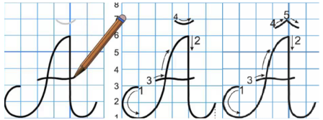  - GV hỏi: Đây là mẫu chữ hoa gì?  - GV tổ chức cho HS nhắc lại cách viết chữ hoa A, Ă, Â: Hãy nhớ lại cách viết chữ hoa A, Ă, Â đã được luyện viết từ lớp 2 và cho cô biết:  ? Độ cao, độ rộng chữ hoa A, Ă, Â?  ? Chữ hoa A gồm mấy nét?  ? Chữ hoa A có gì giống và khác với chữ hoa Ă, Â?  - GV chiếu video quy trình viết chữ hoa A, Ă, Â.  - GV thao tác mẫu trên bảng con  * GV viết mẫu:  - Nét 1: Đặt bút ở đường kẻ ngang 3 và đường kẻ dọc 2, viết nét móc ngược trái từ dưới lên, nghiêng về bên phải và lượn ở phía trên, dừng bút ở giao điểm của đường kẻ ngang 6 và đường kẻ dọc 5.  - Nét 2: Từ điểm dừng bút của nét 1, chuyển hướng bút viết nét móc ngược phải đến điểm giao đường kẻ ngang 2 và đường kẻ dọc 5,5 thì dừng lại.  - Viết nét lượn ngang: Từ điểm kết thúc nét 2, lia bút lên đến phía trên đường kẻ ngang 3 và viết nét lượn ngang thân chữ.  -> Lưu ý: Các nét cong phải tròn đều, mền mại. Nét lượn ngang nằm giữa dòng li 3, cách nét 2 một đoạn ngắn.  - Tương tự với chữ hoa Ă, Â  - GV cho HS viết bảng con.  - HD HS tự nhận xét và nhận xét bài của bạn  - GV cho HS viết vào vở.  - GV chấm một số bài, nhận xét tuyên dương.  3.2. Viết ứng dụng (6-8p)  a. Viết tên riêng.  - GV mời HS đọc tên riêng: Đông Anh  - GV giới thiệu: Đông Anh là một huyện nằm ở phía bắc Thủ đô Hà Nội, cách trung tâm thành phố 15km.  - GV cho HS quan sát cách viết mẫu tên riêng trên bảng lớp.  - GV hướng dẫn HS viết:  + Cách nối chữ viết hoa với chữ viết thường: Cách nối từ A sang: Khi nối từ con chữ hoa A sang con chữ n ta nối liền điểm kết thúc của con chữ hoa A với nét móc xuôi của con chữ n, chú ý điểm nối phải mền mại và đảm bảo đúng khoảng cách.  + Khoảng cách giữa các chữ ghi tiếng trong câu bằng khoảng cách viết chữ cái o.  ? Độ cao của các chữ cái: chữ cái hoa Đ, A, h, g cao mấy li?  ? Các chữ còn lại cao mấy li?  - Y/c HS viết vào bảng con.  b. Viết câu.  - GV yêu cầu HS đọc câu.  - GV giới thiệu câu ứng dụng: Câu ca dao giới thiệu về một miền quê có di tích gắn liền với câu chuyện An Dương Vương xây thành Cổ Loa.  - GV lưu ý cho HS:  + Viết hoa các con chữ trong câu thơ: A, Đ, G L, T, V. Lưu ý cách viết thơ lục bát.  - GV hướng dẫn: Vị trí đặt dấu chấm cuối câu: ngay sau chữ cái g trong tiếng “Vương”.  + Khoảng cách giữa các chữ bằng 1 thân con chữ o, viết đúng độ cao các con chữ, dấu thanh đặt ở âm chính và viết dấu chấm ở cuối câu.  - GV cho HS viết vào vở Tập viết: tên riêng và câu ứng dụng  - GV yêu cầu HS đổi vở cho nhau để phát hiện lỗi và góp ý cho nhau theo cặp hoặc nhóm.  - GV chấm một số bài, nhận xét, tuyên dương. | - HS quan sát video.  - Mẫu chữ hoa A, Ă, Â  - HS nhớ lại và nhắc lại cách viết chữ hoa A, Ă, Â  - Chữ hoa A cao 5 li, rộng 5 li rưỡi, được viết bởi 3 nét. Chữ hoa Ă, Â cao 6 li, rộng 5 li rưỡi.  - Chữ hoa A được viết bởi 3 nét. Chữ A hoa gồm 3 nét: nét 1 gần giống nét móc ngược trái nhưng hơi lượn ở phía trên và nghiêng về bên phải, nét 2 là nét móc ngược phải và nét 3 là nét lượn ngang.  - Chữ hoa Ă, Â viết giống chữ hoa A nhưng có thêm dấu mũ...  - HS quan sát  - HS chú ý quan sát, lắng nghe, ghi nhớ  - HS luyện viết bảng con chữ hoa A, Ă, Â.  - HS tự nhận xét và nhận xét bài của bạn  - HS viết vào vở chữ hoa A, Ă, Â.  - HS đọc tên riêng: Đông Anh.  - HS lắng nghe.  - HS quan sát  - HS lắng nghe  - Con chữ Đ, A, h, g cao 2,5 li  - Các con chữ còn lại cao 1 li  - 1 HS đọc yêu câu:  Ai về đến huyện Đông Anh  Ghé xem phong cảnh Loa Thành Thục Vương.  - HS lắng nghe.  - HS chú ý lắng nghe, ghi nhớ  - HS viết tên riêng Đông Anh, câu thơ vào vở.  - HS đổi vở cho nhau để phát hiện lỗi và góp ý cho nhau theo cặp hoặc nhóm.  - 1 số HS soi bài, nhận xét
4. HĐ vận dụng, trải nghiệm: (3-4p).
+ Cho HS quan sát video cảnh một số làng quê ở Việt Nam.  + GV nêu câu hỏi em thấy có những cảnh đẹp nào ở quê mà em thích?  ? Hôm nay, chúng ta luyện viết chữ hoa gì?  ? Nêu cách viết chữ hoa A?  - Hướng dẫn các em lên kế hoạch nghỉ hè năm tới vui vẻ, an toàn.  - Nhận xét, tuyên dương | - HS quan sát video.  + Trả lời các câu hỏi.  - Chữ hoa A, Ă, Â  - HS nhắc lại cách viết  - HS lắng nghe  - Lắng nghe, rút kinh nghiệm.
IV. ĐIỀU CHỈNH SAU BÀI DẠY:
...................................................................................................................................
...................................................................................................................................

Thứ tư ngày 6 tháng 9 năm 2023
Toán
Bài 2: ÔN TẬP PHÉP CỘNG, PHÉP TRỪ TRONG PHẠM VI 1000 (Tiết 1)
I.YÊU CẦU CẦN ĐẠT
1. Kiến thức, kĩ năng:
- Tính nhẩm, đặt tính rồi tính được các hép cộng, phép trừ (không nhớ và có nhớ) trong phạm vi 1000 (ôn tập)
- Biết đặt tính rồi tính các phép tính dạng 100 trừ đi một số hoặc có tổng là 100, chẳng hạn: 100 – 84, 84 + 16, …(bổ sung)
- Nhận biết được ý nghĩa thực tiễn của phép tình huống thực tiễn.
- Giải quyết được một số vấn đề gắn với việc giải bài toán có lời văn có một phép tính liên quan đến ý nghĩa thực tiễn của phép tính.
2. Phát triển năng lực, phẩm chất:
- HS được rèn luyện NL tư duy, lập luận logic toán học, năng lực giao tiếp, hợp tác giải quyết vấn đề.
- Chăm chỉ, trung thực, trách nhiệm, có tinh thần hợp tác trong làm việc nhóm.
- Yêu thích học môn Toán, có hứng thú với những con số.
II. ĐỒ DÙNG DẠY - HỌC:
- GV: máy tính, máy chiếu, bài giảng PowerPoint.
- HS: Bộ đồ dùng học toán, SGK, vở .
III. CÁC HOẠT ĐỘNG DẠY – HỌC:
Hoạt động của GV | Hoạt động của HS
1.Khởi động: 5 phút: HS tham gia trò chơi “Trốn tìm cùng Bạch Tuyết và 7 chú Lùn”  GV chia sẻ bài giảng PowerPoint  GV nêu một số phép cộng, trừ trong phạm vi 1000 yêu cầu HS nhẩm nhanh kết quả và chọn đáp án đúng để giúp Bạch Tuyết tìm thấy các chú Lùn đang trốn sau cây.  -Nhận xét, đánh giá.  GV dẫn dắt, giới thiệu bài mới  2. Luyện tập - thực hành: 32 phút  Bài 1: - Gọi HS nêu yêu cầu bài:  - Tổ chức cho HS chơi trò chơi: “Xì điện”. GV gọi 1 HS tính nhẩm phép tính đầu tiên; sau đó gọi tên 1 bạn bất kì để thực hiện tiếp phép tính sau. Cứ lần lượt đến hết phép tính cuối cùng.  - Gọi 1 HS nhận xét cả bài 1. Phát hiện bạn trả lời sai, sửa lại cho bạn và yc bạn nhắc lại đến khi đúng.  - Gọi HS nhận xét mối quan hệ giữa các phép tính trong cùng một cột a (hoặc b, c, d)  Chốt: Các phép tính trong cùng một cột a (hoặc b, c, d) có 1 phép tính cộng (kết quả là số tròn chục, tròn trăm, tròn nghìn); từ phép tính cộng lập được 2 phép tính trừ, lấy tổng trừ số hạng thứ nhất được số hạng thứ hai và ngược lại lấy tổng trừ số hạng thứ hai được số hạng thứ nhất.  Bài 2: - Gọi HS nêu yêu cầu bài:  - Yc HS theo dõi GV làm câu mẫu:  100  37  -  84  16  +  100  63  - Gọi 4 HS lên đặt tính 4 phép tính bài 2 lên bảng lớp, HS lớp làm nháp.  - Gọi 1 HS nhận xét cả bài 2.  - GV tuyên dương HS làm đúng.  Bài 3: - Gọi HS nêu yêu cầu bài:  - Gọi 4 HS lên đặt tính 4 phép tính bài 3 lên bảng lớp, HS lớp làm vở.  Bài 4: - Gọi HS nêu yêu cầu bài:  Hoạt động nhóm 4 và làm phiếu bài tập:  - Trao đổi trong nhóm tìm cách làm?  - Tương tác, chia sẻ.  - Đại diện nhóm trình bày kết quả.  - Để tìm tổng khi biết các số hạng của tổng em làm thế nào?  - GV nhận xét tuyên dương.  Bài 5: - Gọi 2 HS đọc đề bài.  + Bài toán cho biết gì? + Bài toán hỏi gì?  + Muốn biết trâu và nghé cân nặng tất cả bao nhiêu ki-lô-gam em làm thế nào?  + Muốn biết trâu nặng hơn nghé bao nhiêu ki-lô-gam em làm thế nào?  - GV hướng dẫn tóm tắt bằng sơ đồ.  - HS làm bài vào vở, 1 HS chữa bài trên bảng.  - HS nhận xét, GV chốt đáp án, tuyên dương HS làm bài đúng, trình bày sạch đẹp.  4. Củng cố - dặn dò: 3 phút  - GV củng cố kiến thức cho HS.  - GV nhận xét tiết học, tuyên dương các HS tích cực.  - Chuẩn bị tiết sau Luyện tập. | - Phép tính 1: 200 + 700  - 600 B. 700 C. 800 D. 900  - Phép tính 2: 372 – 231 + 337  - 378 B. 478 C. 578 D. 678  - Phép tính 3: 662 + 321  - 983 B. 953 C. 883 D. 783  - Phép tính 4: 241 - 158  - 83 B. 53 C. 43 D. 73  -HS trả lời – HS khác nhận xét  -Luyện tập: HS làm bài  Bài 1: Tính nhẩm:  Yc HS tính nhẩm được phép cộng, trừ với số tròn chục, tròn trăm, tròn nghìn.  a, 50 + 40 = 90 90 - 50 = 40 90 - 40 = 50 b, 500 + 400 = 900 900 - 500 = 400 900 - 400 = 500  c, 80 +20 = 100 100 - 80 = 20 100 - 20 = 80 d, 300 + 700 = 1000 1000 - 700 = 300 1000 - 300 = 700  - HS nhận xét bài 1  - HS trả lời  Bài 2: Đặt tính rồi tính (theo mẫu):  Yc HS tính được phép cộng, trừ  dạng 84 + 16, 100 – 37 (theo mẫu)  - 4 HS lên bảng làm bài 2:  100  37  -  100  26  -  75  25  +  63  74  100  - HS nhận xét bài 2  Bài 3: Đặt tính rồi tính:  Yc HS đặt tính rồi tính khi thực hiện phép cộng, trừ  - 4 HS lên bảng làm bài 3:  394  158  -  77  59  -  146  29  +  236  18  175  Bài 4: Số?  Yc HS tính được tổng khi biết các số hạng của tổng.  - Đại diện 1 nhóm trình bày kết quả:  Số hạng 30 18 66 59 130  Số hạng 16 25 28 13 80  Tổng 46 43 94 72 210  - 1 HS trả lời : Để tìm tổng khi biết các số hạng của tổng em lấy số hạng + số hạng  Bài 5:  Yc HS giải được bài toán có lời văn. HS phân tích bài toán, nêu cách giải rồi trình bày bài giải.  - 2 HS đọc đề bài và trả lời các câu hỏi.  - HS quan sát màn hình.  - 1 HS lên bảng chữa bài 5  Bài giải  Con trâu và con nghé cân nặng là:  650 + 150 = 800 (kg)  Con trâu nặng hơn con nghé là:  650 - 150 = 500 (kg)  Đáp số: a, 800 kg  b, 500 kg.  - HS nhắc lại kiến thức trong tiết học.
IV. ĐIỀU CHỈNH SAU BÀI DẠY:
...................................................................................................................................

Thứ năm ngày 7 tháng 9 năm 2023
Toán
Bài 2: ÔN TẬP PHÉP CỘNG, PHÉP TRỪ TRONG PHẠM VI 1000 (Tiết 2)
I. YÊU CẦU CẦN ĐẠT
1. Kiến thức, kĩ năng:
- Tính nhẩm, đặt tính rồi tính được các phép cộng trừ các số trong phạm vi 1000.
- Tìm số lớn nhất, số bé nhất, giải bài toán thực tế có một bước tính.
2. Phát triển năng lực, phẩm chất: HS được rèn luyện NL tư duy, lập luận logic, năng lực giao tiếp, hợp tác giải quyết vấn đề.
- Chăm chỉ, trung thực, trách nhiệm, có tinh thần hợp tác trong làm việc nhóm.
II. ĐỒ DÙNG DẠY - HỌC:
- GV: máy tính, máy chiếu, máy soi, bài giảng PowerPoint.
- HS: Bộ đồ dùng học toán, SGK, vở .
III. CÁC HOẠT ĐỘNG DẠY – HỌC:
Hoạt động của GV | Hoạt động của HS
- Khởi động: 3’: HS hát.  GV dẫn dắt, giới thiệu bài mới  2. Luyện tập- thực hành: 18 ’  ⁻ Bài 1: - Gọi HS nêu yêu cầu bài  ⁻ Bảng trên gồm mấy hàng, mấy cột?  ⁻ Ở bảng trên, khuyết hàng nào? ⁻ Mời 1 bạn đọc mẫu  GV hỏi: Để tìm hiệu của phép tính, em làm như thế nào?  - Cho HS làm VBT, soi, chữa  - Gọi HS đọc bài làm của mình. Nhận xét.  Bài 2: - Gọi HS đọc đề bài.  - Làm cá nhân, soi bài, nhận xét  - Vì sao em điền 410 vào ô trống 1?  - Em điền 205 ở ô trống 2 vì sao?  Bài 3:  - Gọi HS đọc đề  - HS làm cá nhân ra nháp  - Chữa miệng theo nhóm  - Nêu cách làm từng câu?  Bài 4: Gọi HS đọc đề bài.  + Bài toán cho biết gì?  + Bài toán có mấy yêu cầu?  + Nêu các yêu cầu đó  - HS làm bài. HS chia sẻ bài làm.  Dự kiến câu hỏi chia sẻ  + Để tìm khối lớp Bốn có bao nhiêu học sinh bạn làm như thế nào?  + Nêu phép tính tìm số học sinh ở hai khối lớp  - Em vận dụng kiến thức nào để tìm kết quả?  - GV, HS nhận xét.  4: Củng cố - dặn dò: Qua bài em nắm được kiến thức nào? | Bài 1:  - HS nêu yêu cầu  - Gồm 3 hàng, 6 cột  - hiệu  Lấy số bị trừ trừ đi số trừ  Bài 2:  HS nêu yêu cầu  Em lấy 305 + 105= 410  Em lấy 410 – 205 = 205  Bài 3:  - A, D  - Chum B = chum E  HS nêu yêu cầu  Bài 4:  Bài giải  Khối lớp Bốn có số học sinh là:  142 -18= 124( học sinh)  Cả hai khối lớp có số học sinh là:  142 + 124= 266 ( học sinh)  Đáp số: a) 124 học sinh  - 266 học sinh

IV. ĐIỀU CHỈNH SAU BÀI DẠY:
...................................................................................................................................

TIẾNG VIỆT
Về thăm quê (Tiết 3)
I. YÊU CẦU CẦN ĐẠT
1. Kiến thức – Kĩ năng
- Dựa vào tranh minh hoạ, tìm được từ ngữ chỉ sự vật (từ ngữ chỉ người, chỉ con vật) và từ ngữ chỉ hoạt động của người, của con vật. Đặt được câu giới thiệu và câu nêu hoạt động.
- Biết viết tin nhắn trên điện thoại.
- Hình thành và phát triển tình cảm yêu quê hương, sự quan tâm, yêu quý, biết ơn, đối với những người thân trong gia đình dòng họ.
- Đọc mở rộng theo yêu cầu.
2. Phẩm chất
- Phẩm chất yêu nước: Biết yêu quê hương, đất nước qua quan sát và tìm hiểu các hình ảnh trong bài.
- Phẩm chất nhân ái: Biết yêu quý và tôn trọng bạn trong làm việc nhóm.
- Phẩm chất chăm chỉ: Chăm chỉ viết bài, trả lời câu hỏi.
- Phẩm chất trách nhiệm: Giữ trật tự, học tập nghiêm túc.
3. Năng lực
3.1. Năng lực chung
- Năng lực tự chủ, tự học: lắng nghe, viết bài đúng, kịp thời và hoàn thành các nội dung trong SGK.
- Năng lực giải quyết vấn đề và sáng tạo: tham gia trò chơi, vận dụng.
- Năng lực giao tiếp và hợp tác: Tham gia làm việc nhóm trong các hoạt động học tập.
3.2. Năng lực đặc thù
- Phát triển năng lực ngôn ngữ.
II. ĐỒ DÙNG DẠY HỌC
- Kế hoạch bài dạy, bài giảng Power point.
- SGK và các thiết bị, học liệu phụ vụ cho tiết dạy.

III. HOẠT ĐỘNG DẠY HỌC
Hoạt động của giáo viên | Hoạt động của học sinh
1. Khởi động
- GV tổ chức trò chơi để khởi động bài học. | - HS tham gia chơi:
2. Khám phá
2.1. Luyện từ và câu  a. Tìm từ ngữ chỉ sự vật, hoạt động.  Bài 1: Dựa vào tranh, tìm từ ngữ chỉ sự vật, hoạt động. (Làm việc nhóm 2)  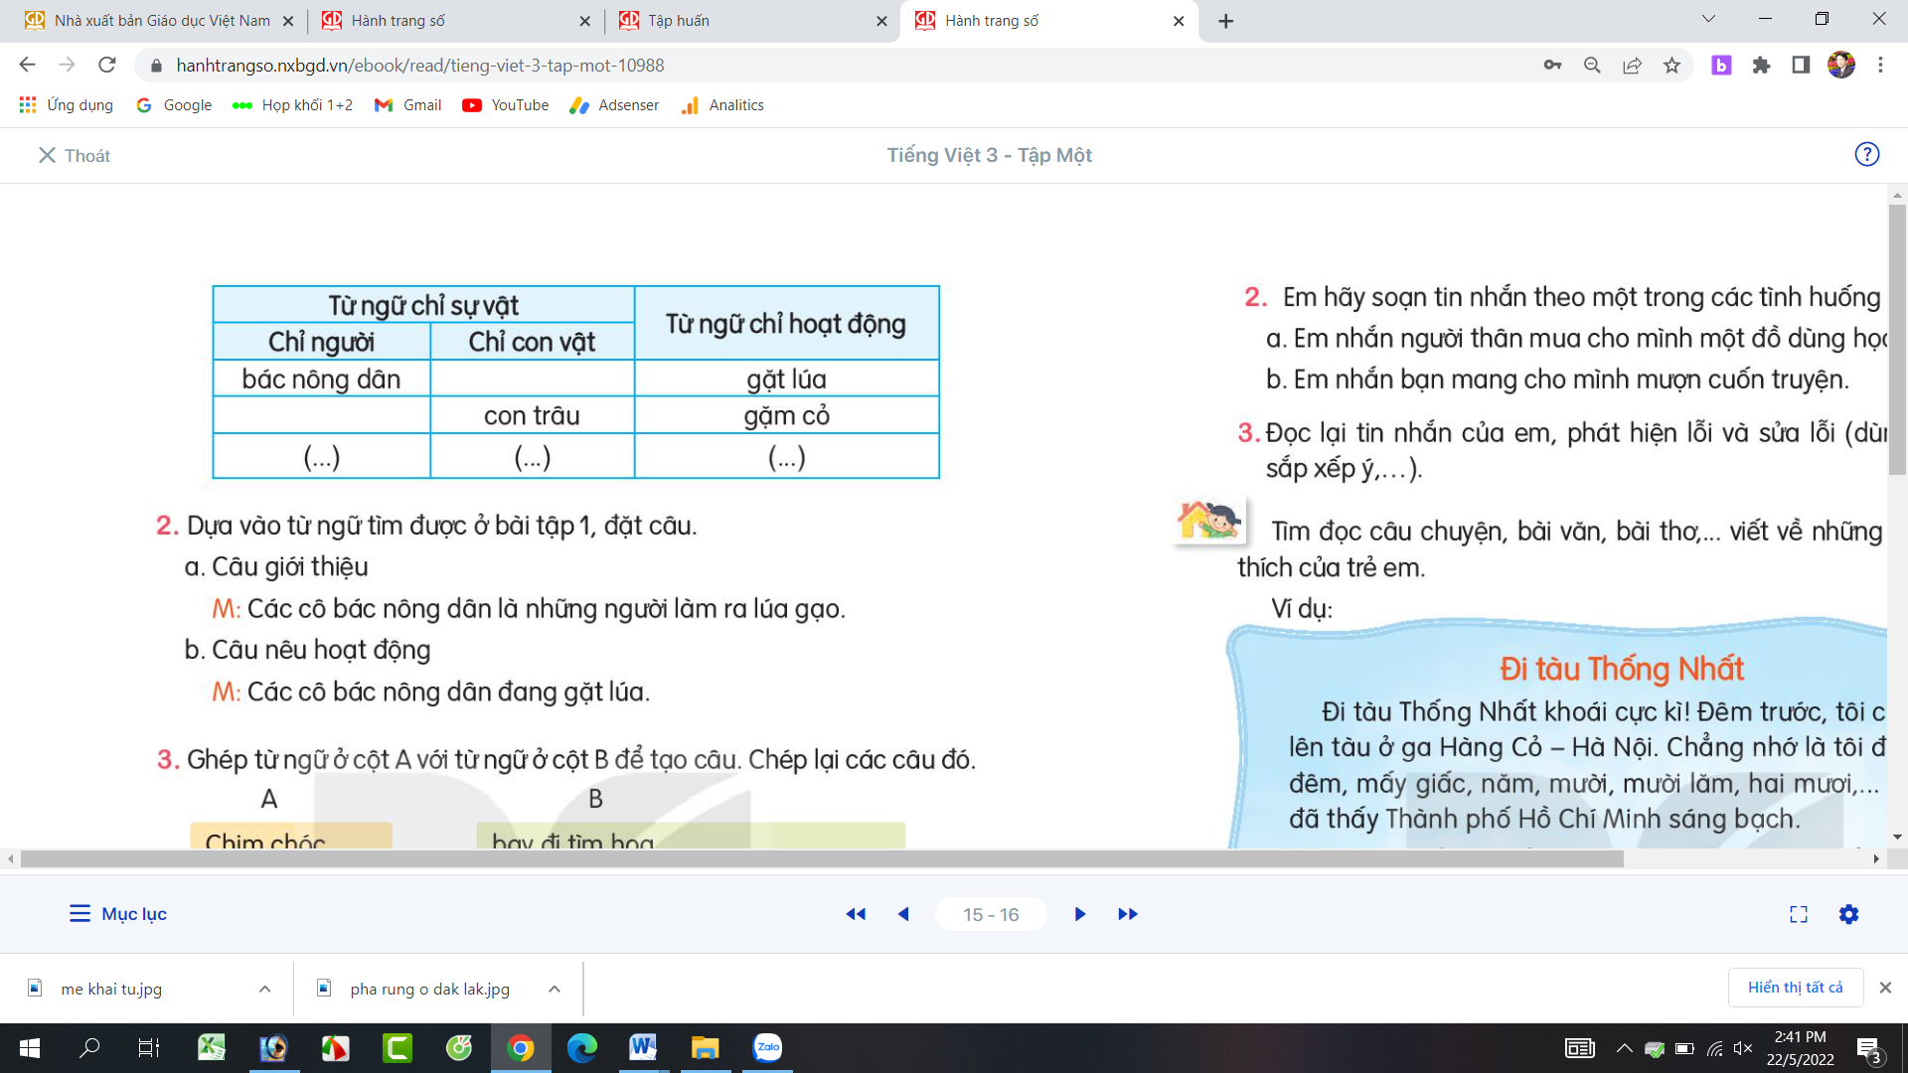  - GV mời cầu HS đọc yêu cầu bài 1.  - Giao nhiệm vụ cho các nhóm làm việc:  - Mời đại diện nhóm trình bày.  - Mời các nhóm nhận xét, bổ sung.  - Nhận xét, chốt đáp án:  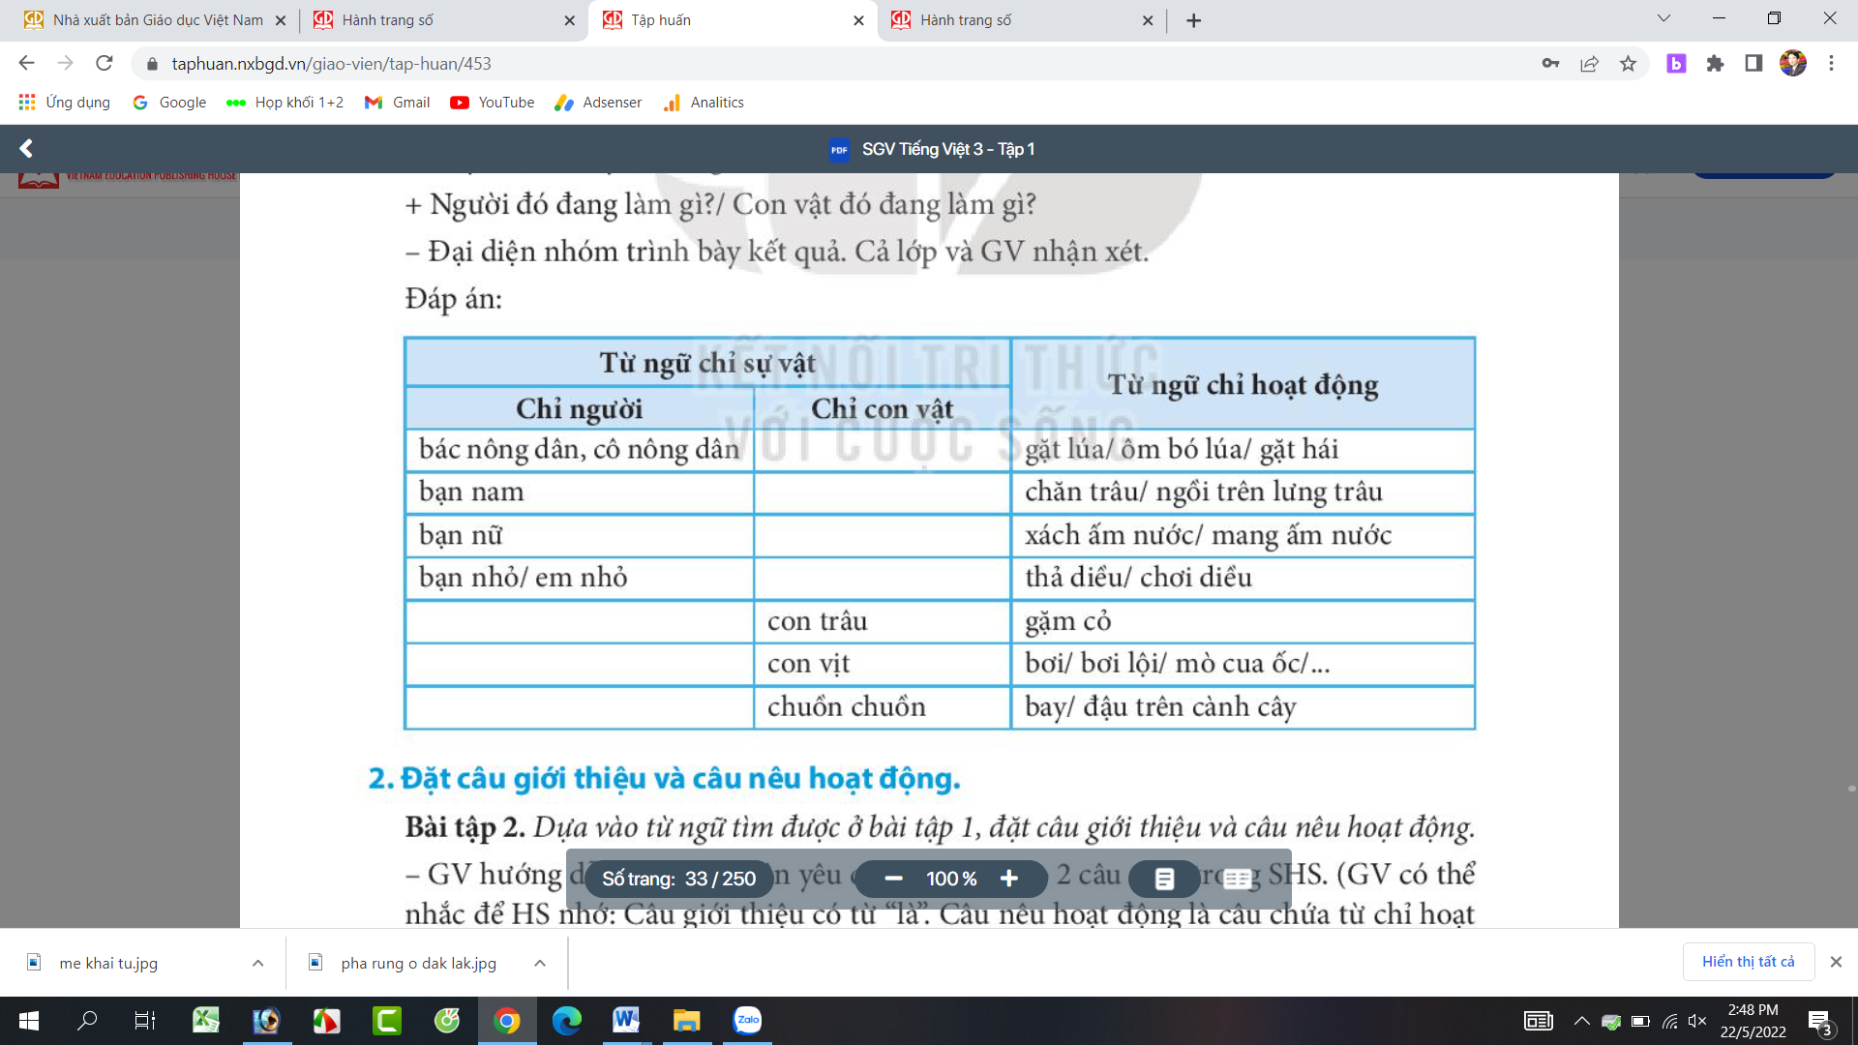  b. Đặt câu giới thiệu và câu nêu hoạt động  Bài 2: Dựa vào từ ngữ tìm được ở bài tập 1, đặt câu giới thiệu và câu nêu hoạt động. (làm việc cá nhân)  - GV mời HS nêu yêu cầu bài tập 2.  - Y/c HS suy nghĩ, đặt câu trong vở nháp.  - Mời HS đọc câu đã đặt.  - Mời HS khác nhận xét.  - GV nhận xét, tuyên dương, bổ sung.  Bài 3: Ghép từ ngữ để tạo câu (làm việc nhóm)  - GV yêu cầu HS đọc yêu cầu bài 3.  - GV giao nhiệm vụ làm việc theo nhóm 4, ghép các từ ngữ để tạo thành câu:  Chim chóc bay đi tìm hoa.  Bầy ong đua nhau hót trong vòm cây.  Đàn cá bơi dưới hồ nước.  - GV mời các nhóm trình bày kết quả.  - GV yêu cầu các nhóm khác nhận xét.  - GV nhận xét, tuyên dương, chốt đáp án  + Chim chóc đua nhau hót trong vòm cây.  + Bầy ong bay đi tìm hoa.  + Đàn cá bơi dưới hồ nước.  2.2. Luyện viết tin nhắn  a. Nhận biết các cách viết tin nhắn  Bài tập 1  - GV yêu cầu HS đọc yêu cầu bài 1.  - GV yêu cầu HS thảo luận nhóm đôi, suy nghĩ trả lời từng câu a, b, c  - GV yêu cầu HS khác nhận xét.  - GV nhận xét, tuyên dương và chốt đáp án.  b. Thực hành viết tin nhắn (làm việc cá nhân)  Bài tập 2  - GV mời HS đọc yêu cầu bài 2.  - GV giao nhiệm vụ cho HS suy nghĩ và viết tin nhắn vào vở.  - GV yêu cầu HS trình bày kết quả.  - GV mời HS nhận xét.  - GV nhận xét, tuyên dương, bổ sung.  Bài tập 3: Đọc lại tin nhắn của em, phát hiện lỗi và sửa lỗi. (Làm việc nhóm 4)  - GV mời HS đọc yêu cầu bài 3.  - GV giao nhiệm vụ cho các nhóm: Mỗi bạn trong nhóm đọc tin mình viết, các thành viên trong nhóm nghe và góp ý sửa lỗi.  - GV yêu cầu các nhóm trình bày kết quả.  - GV mời các nhóm khác nhận xét.  - GV nhận xét, tuyên dương, bổ sung. | - 1 HS đọc yêu cầu bài 1  - HS làm việc theo nhóm 2.  - Đại diện nhóm trình bày:  - Các nhóm nhận xét, bổ sung.  - HS quan sát, bổ sung.  - 1 HS đọc yêu cầu bài tập 2.  - HS suy nghĩ, đặt câu vào vở nháp.  - Một số HS trình bày kết quả.  - HS nhận xét bạn.  - HS đọc yêu cầu bài tập 3.  - Các nhóm làm việc theo yêu cầu.  - Đại diện nhóm trình bày.  - Các nhóm nhận xét ché nhau.  - Theo dõi bổ sung.  - HS đọc yêu cầu bài tập 1.  - HS suy nghĩ và trả lời.  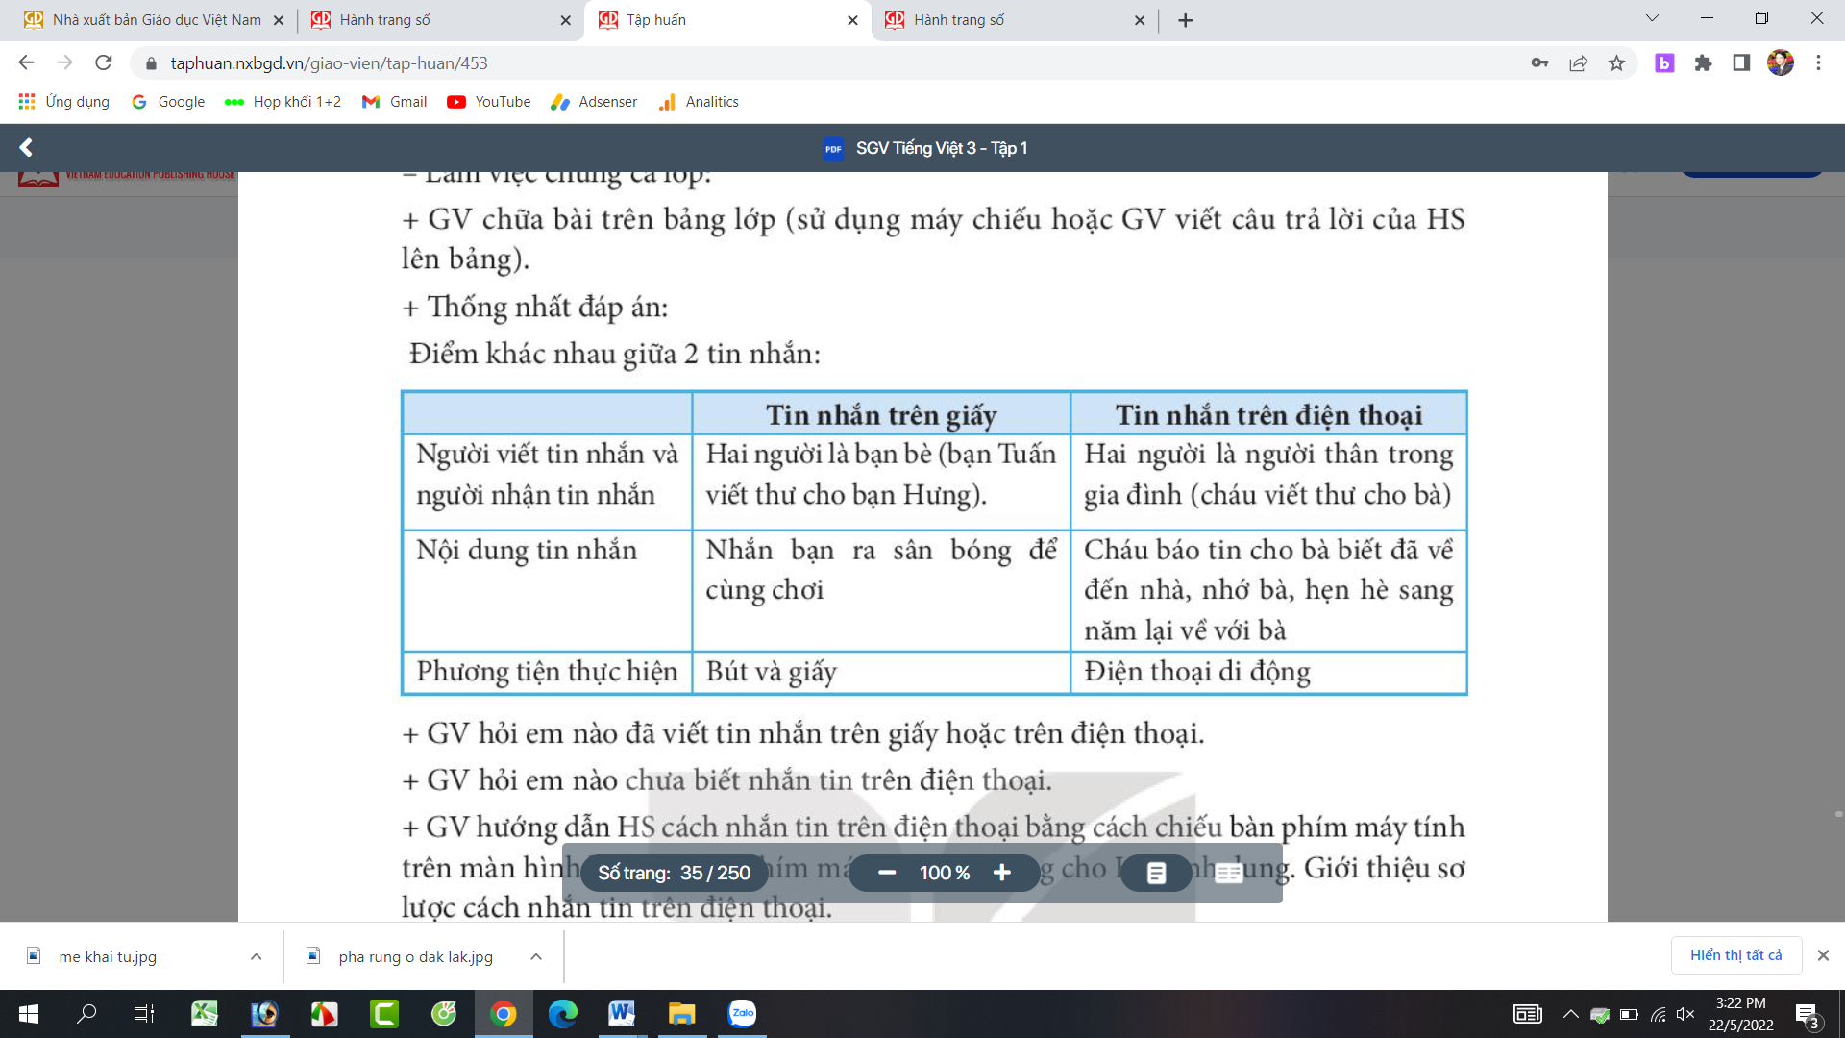  - HS đọc yêu cầu bài 2.  - HS thực hành viết tin nhắn vào vở.  - HS trình bày kết quả.  - HS nhận xét bạn trình bày.  - HS đọc yêu cầu bài 3.  - Các nhóm làm việc theo yêu cầu.  - Đại diện các nhóm trình bày kết quả.  - Nhóm khác nhận xét, bổ sung.  - HS lắng nghe, điều chỉnh.
3. Vận dụng.
- Cho HS đọc bài mở rộng “Đi tàu Thống nhất” trong SGK.  - GV trao đổi những về những hoạt động HS yêu thích trong bài  - GV giao nhiệm vụ HS về nhà tìm đọc thêm những bài văn, bài thơ,...viết về những hoạt động yêu thích của em.  - Nhận xét, đánh giá tiết dạy. | - HS đọc bài mở rộng.  - HS trả lời theo ý thích của mình.  - HS lắng nghe, về nhà thực hiện.
IV. Điều chỉnh sau bài dạy:
.......................................................................................................................................

CÔNG NGHỆ
CHỦ ĐỀ 1: TỰ NHIÊN VÀ CÔNG NGHỆ
Bài 01: TỰ NHIÊN VÀ CÔNG NGHỆ (T1)

I. YÊU CẦU CẦN ĐẠT:
1. Năng lực đặc thù: Sau khi học, học sinh sẽ:
- Phân biệt được đối tượng tự nhiên và sản phẩm công nghệ.
- Nêu được tác dụng một số sản phẩm công nghệ trong gia đình.
- Phát triển năng lực công nghệ: Nêu được vai trò của các sản phẩm công nghệ trong đời sống gia đình.
2. Năng lực chung.
- Năng lực tự chủ, tự học: Có biểu hiện chú ý học tập, tự giác tìm hiểu thông tin từ những ngữ liệu cho sẵn trong bài học.
- Năng lực giải quyết vấn đề và sáng tạo: Biết xác định và làm rõ thông tin từ những ngữ liệu cho sẵn trong bài học. Biết thu thập thông tin từ tình huống.
- Năng lực giao tiếp và hợp tác: Có biểu hiện tích cực, sôi nổi và nhiệt tình trong hoạt động nhóm. Có khả năng trình bày, thuyết trình… trong các hoạt động học tập.
3. Phẩm chất.
- Phẩm chất chăm chỉ: Có tinh thần chăm chỉ học tập, luôn tự giác tìm hiểu bài.
- Phẩm chất trách nhiệm: Có ý thức bảo quản, giữ gìn sản phẩm công nghệ trong gia đình.
II. ĐỒ DÙNG DẠY HỌC
- Kế hoạch bài dạy, bài giảng Power point.
- SGK và các thiết bị, học liệu phụ vụ cho tiết dạy.

III. HOẠT ĐỘNG DẠY HỌC
Hoạt động của giáo viên | Hoạt động của học sinh
1. Khởi động:
- GV mở bài hát “Em yêu thiên nhiên” để khởi động bài học.  + GV nêu câu hỏi: Trong bài hát bạn nhỏ yêu những gì?  + Vậy thiên nhiên có những gì mà bạn nhỏ yêu nhỉ?  - GV Nhận xét, tuyên dương.  - GV dẫn dắt vào bài mới | - HS lắng nghe bài hát.  + Trả lời: Trong bài hát bạn nhỏ yêu thiên nhiên, yêu mẹ cha, yêu Bác Hồ..  + HS trả lời theo hiểu biết của mình.  - HS lắng nghe.
2. Khám phá:
Hoạt động 1. Tìm hiểu về thiên nhiên và sản phẩm công nghệ. (làm việc cá nhân)  - GV chia sẻ các bức tranh và nêu câu hỏi. Sau đó mời học sinh quan sát và trình bày kết quả.  + Em hãy quan sát và gọi tên những đối tượng có trong hình 1.  + Trong những đối tượng đó, đối tượng nào do con người làm ra, đối tượng nào không phải do con người làm ra?  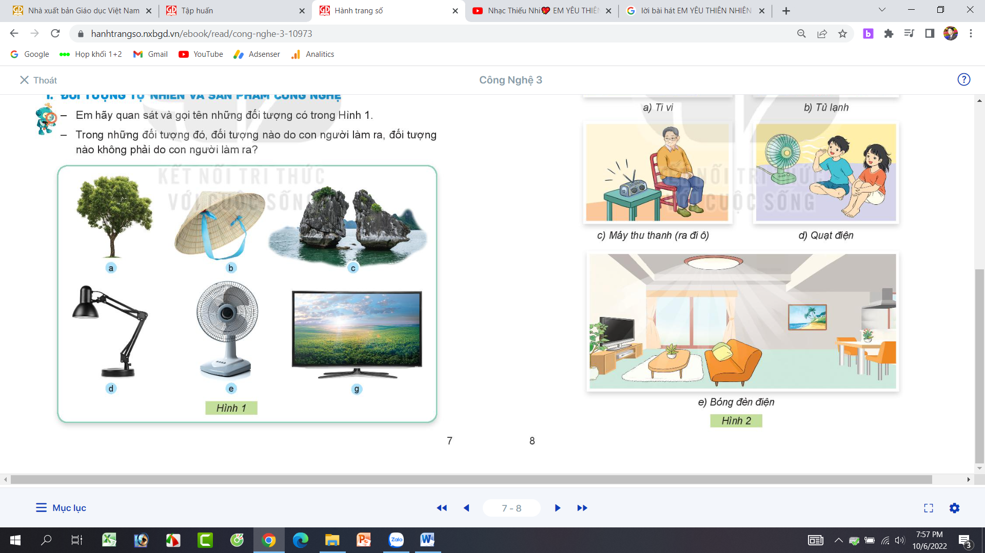  - GV mời các HS khác nhận xét.  - GV nhận xét chung, tuyên dương.  - GV chốt HĐ1 và mời HS đọc lại.  Sản phẩm công nghệ là sản phẩm do con người tạo ra để phục vụ cuộc sống. Đối tượng tự nhiên không phải do con người tạo ra mà có sẵn trong tự nhiên như: động vật, thực vật, đất, nước,... | - Học sinh đọc yêu cầu bài và trình bày:  + a. cây xanh; b. nón lá; c. núi đá trên biển; d. đèn đọc sách; e. quạt; g. Tivi.  + Những đối tượng do con người làm ra: b. nón lá; d. đèn đọc sách; e. quạt; g. Tivi.  + Những đối tượng không phải do con người làm ra: a. cây xanh; c. núi đá trên biển;  - HS nhận xét ý kiến của bạn.  - Lắng nghe rút kinh nghiệm.  - 1 HS nêu lại nội dung HĐ1
Hoạt động 2. Tác dụng của một số sản phẩm công nghệ trong gia đình. (làm việc nhóm 2)  - GV chia sẻ một số bức tranh và nêu câu hỏi. Sau đó mời các nhóm tiến hành thảo luận và trình bày kết quả.  + Quan sát tranh, dựa vào các từ gợi ý: giải trí, làm mát, chiếu sáng, bảo quản thực phẩm Em hãy nêu tác dụng của các sản phẩm công nghệ có tên trong hình.  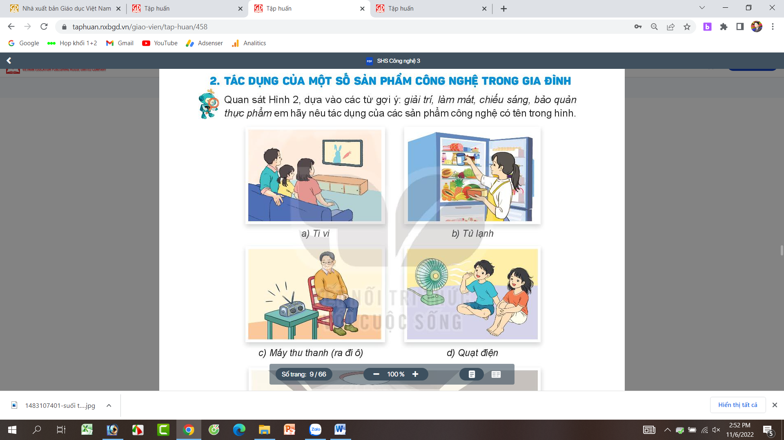  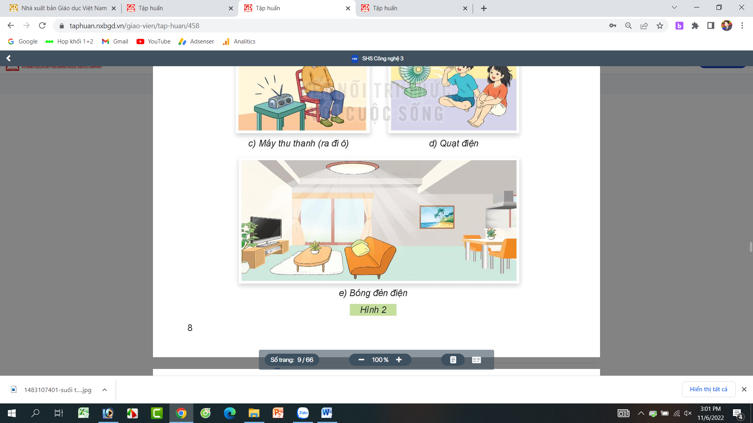  - GV mời các nhóm khác nhận xét.  - GV nhận xét chung, tuyên dương.  - GV chốt nội dung HĐ2 và mời HS đọc lại:  Các sản phẩm công nghệ có vai trò rất quan trọng trong đời sống của chúng ta. Càng ngày những sản phẩm công nghệ càng hiện đại giúp cho con người có cuộc sống tốt đẹp hơn. | - Học sinh chia nhóm 2, đọc yêu cầu bài và tiến hành thảo luận.  - Đại diện các nhóm trình bày:  + Tivi, máy thu thanh: có tác dụng giải trí.  + Quạt điện: có tác dụng làm mát.  + Tủ lạnh: có tác dụng bảo quản thực phẩm.  Bóng đèn điện: có tác dụng chiếu sáng.  .  - Đại diện các nhóm nhận xét.  - Lắng nghe rút kinh nghiệm.  - 1 HS nêu lại nội dung HĐ2
3. Luyện tập:
Hoạt động 3. Thực hành quan sát và nêu một số sản phẩm công nghệ và đối tượng tự nhiên. (Làm việc nhóm 2)  - GV mời các nhóm quan sát trong lớp học, ngoài sân trường và nêu một số sản phẩm công nghệ và đối tượng tự nhiên.  - Mời đại diện các nhóm trình bày  - GV mời các nhóm khác nhận xét.  - GV nhận xét chung, tuyên dương.  Hoạt động 4. Thực hành quan sát và nêu một số sản phẩm công nghệ và đối tượng tự nhiên. (Làm việc nhóm 4)  - GV yêu cầu các nhóm thảo luận và kể tên các sản phẩm công nghệ mà em biết có tác dụng như mô tả dưới đây:  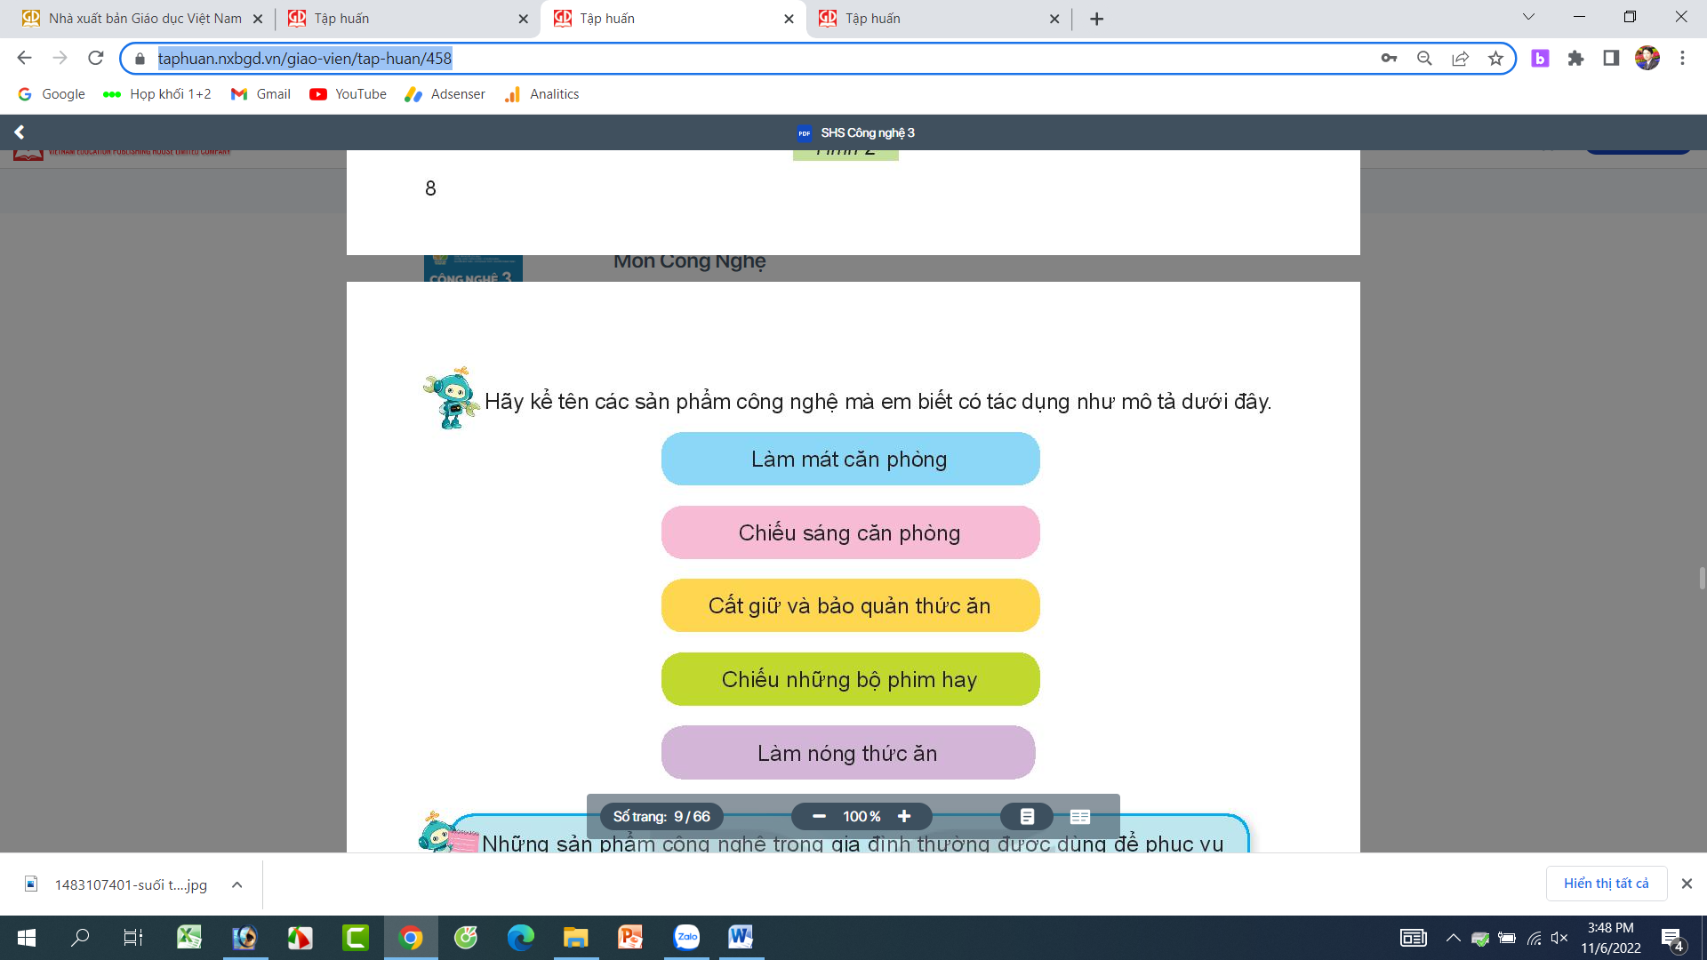  - GV mời các nhóm khác nhận xét.  - GV nhận xét chung, tuyên dương. | - Học sinh chia nhóm 2, đọc yêu cầu bài và tiến hành thảo luận.  - Đại diện các nhóm trình bày những sản phẩm công nghệ và đối tượng tự nhiên mà nhóm vừa quan sát được.  - Các nhóm nhận xét.  - Lắng nghe, rút kinh nghiệm.  - Học sinh chia nhóm 4, đọc yêu cầu bài và tiến hành thảo luận.  - Đại diện các nhóm trình bày  + Làm mát căn phòng: quạt, máy điều hoà,...  + Chiếu sáng căn phòng: Bóng đèn điện,...  + Cất giữ bảo quản thức ăn: tủ lạnh,...  + Chiếu những bộ phim hay: Tivi,...  + Làm nóng thức ăn: bếp điện, bếp ga,...  - Các nhóm nhận xét.  - Lắng nghe, rút kinh nghiệm.
4. Vận dụng.
- GV tổ chức trò chơi “Ai nhanh-Ai đúng”.  - Chia lớp thành 2 đội (hoặc 4 đội chơi, tuỳ vào thực tế), viết những sản phẩm công nghệ mà em biết.  - Cách chơi:  + Thời gian: 2-4 phút  + Mỗi đội xếp thành 1 hàng, chơi nối tiếp.  + Khi có hiệu lệnh của GV các đội lên viết tên những sản phẩm công nghệ mà em biết.  + Hết thời gian, đội nào viết được nhiều sản phẩm, đội đó thắng.  - GV đánh giá, nhận xét trò chơi.  - Nhận xét sau tiết dạy, dặn dò về nhà. | - Lớp chia thành các đội theo yêu cầu GV.  - HS lắng nghe luật chơi.  - Học sinh tham gia chơi:  - HS lắng nghe, rút kinh nghiệm
IV. ĐIỀU CHỈNH SAU BÀI DẠY:
.......................................................................................................................................
.......................................................................................................................................
.......................................................................................................................................

HOẠT ĐỘNG TRẢI NGHIỆM
CHỦ ĐỀ: TỰ GIỚI THIỆU VỀ MÌNH
Sinh hoạt theo chủ đề: CHÂN DUNG EM

I. YÊU CẦU CẦN ĐẠT:
1. Kiến thức, kĩ năng:
- Học sinh nhận ra được những đặc điểm đáng nhớ về hình dáng bên ngoài của mình.
- Tự tin về cơ thể của mình.
2. Phát triển năng lực, phẩm chất.
- Bản thân tự tin về hình dáng của bản thân trước tập thể.
- Biết xây dựng cho mình hình ảnh đẹp trước bạn bè (sạch sẽ, gọn gàng, mặc lịch sự,…).
-: Biết chia sẻ với bạn về hiểu biết của mình về chăm sóc bản thân để có hình ảnh đẹp.
- Tôn trọng bạn, yêu quý và cảm thông về hình ảnh cảu bạn..
- Có tinh thần chăm chỉ rèn luyện để xây dựnh hình ảnh bản thân trước tập thể.
- Có ý thức với lớp, tôn trọng hình ảnh của bạn bè trong lớp.
II. ĐỒ DÙNG DẠY HỌC
- Kế hoạch bài dạy, bài giảng Power point.
- SGK và các thiết bị, học liệu phụ vụ cho tiết dạy.

III. HOẠT ĐỘNG DẠY HỌC
Hoạt động của giáo viên | Hoạt động của học sinh
1. Khởi động:  - GV tổ chức trò chơi “Đây là ai” để khởi động bài học.  + GV giới thiệu 3 bức tranh: nàng tiên cá, ông bụt, chú bé người gỗ. Yêu cầu HS quan sát để nhận ra nét riêng của mỗi nhân vật trong tranh: nụ cười, khuôn mặt, đối mắt, hàm răng, mái tóc, maug da, mũi,...  + Lớp chia thành 3 nhóm và bốc thăm chọn nhân vật, thảo luận và miêu tả nhân vật của mình.  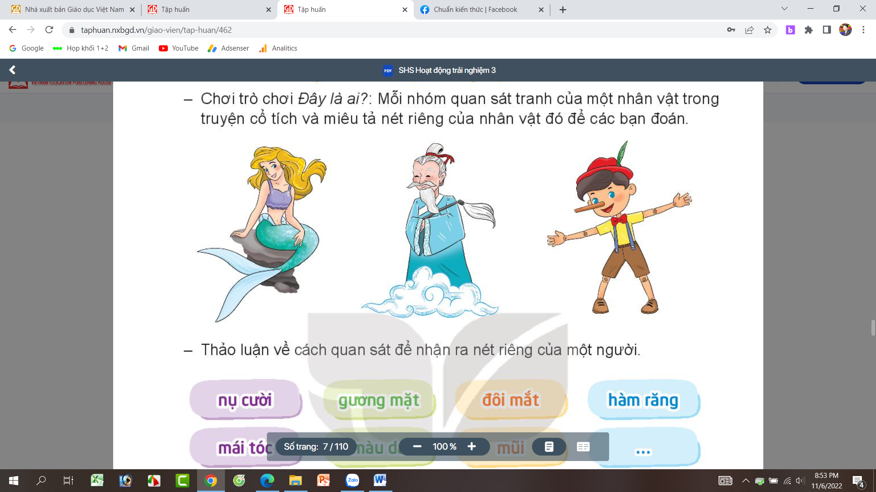  + Mời đại diện các nhóm trình bày.  - GV Nhận xét, tuyên dương.  - GV dẫn dắt vào bài mới  2. Khám phá:  * Hoạt động 1: Tạo hình gương mặt vui nhộn của em. (làm việc cá nhân)  - GV Yêu cầu học sinh soi gương và tìm ra nét riêng của mình.  - Chia sẻ những nét riêng của mình trước lớp.  - GV mời các HS khác nhận xét.  - GV nhận xét chung, tuyên dương.  - GV chốt ý và mời HS đọc lại.  Mỗi người đều có một nét riêng của mình. Ai cũng có nét đáng yêu, đáng nhớ,...  3. Luyện tập:  Hoạt động 2. Tạo hình gương mặt vui nhộn của em. (Làm việc nhóm 2)  - GV nêu yêu cầu học sinh thảo luận nhóm 2:  + Tao hình gương mặt em bằng những nguyên liệu em có: lá cây, viên sỏi, cúc áo, sợi len,...  + Chú ý nhấn mạnh nét đặc biệt của em trên gương mặt.  + Giới thiệu với bạn nét riêng của em qua sản phẩm.  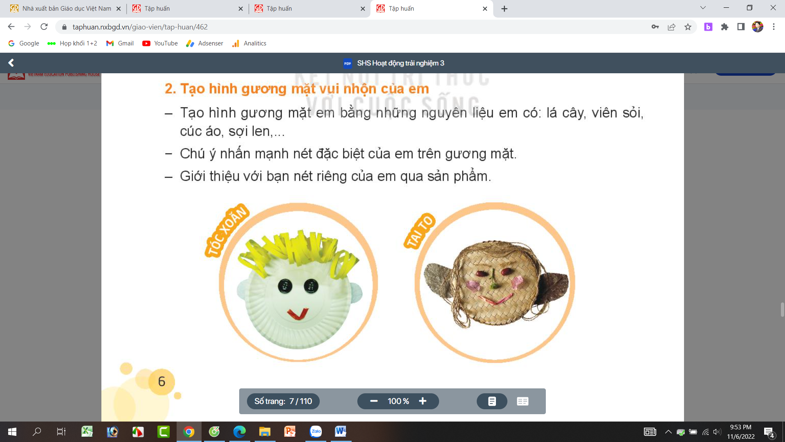  - GV mời các nhóm khác nhận xét.  - GV nhận xét chung, tuyên dương.  4. Vận dụng.  - GV nêu yêu cầu và hướng dẫn học sinh về nhà cùng với người thân:  + Soi gương và nhận xét em giống ai.  + Xác định những nét riêng của mỗi người và nét chung của cả nhà.  - Nhận xét sau tiết dạy, dặn dò về nhà. | - HS lắng nghe.  - HS chia nhóm và bốc thăm nhân vật, thảo luận để miêu tả nhân vật theo các gợi ý.  - Đại diện nhóm trình bày.  - HS lắng nghe.  - Học sinh đọc yêu cầu bài và quan sát bản thân tong gương để tìm ra những nét riêng của mình.  - Một số HS chia sẻ trước lớp.  - HS nhận xét ý kiến của bạn.  - Lắng nghe rút kinh nghiệm.  - 1 HS nêu lại nội dung  - Học sinh chia nhóm 2, đọc yêu cầu bài và tiến hành thảo luận.  - Đại diện các nhóm giới thiệu về nét riêng của nhóm qua sản phẩm.  - Các nhóm nhận xét.  - Lắng nghe, rút kinh nghiệm.  - Học sinh tiếp nhận thông tin và yêu cầu để về nhà ứng dụng.  - HS lắng nghe, rút kinh nghiệm
IV. ĐIỀU CHỈNH SAU BÀI DẠY( Nếu có)
.................................................................................................................................
.................................................................................................................................
.................................................................................................................................

Thứ sáu ngày 8 tháng 9 năm 2023
Toán
Bài 03: TÌM THÀNH PHẦN TRONG PHÉP CỘNG, PHÉP TRỪ (1T)
I. YÊU CẦU CẦN ĐẠT:
1. Kiến thức, kĩ năng: - Biết cách tìm được số hạng chưa biết trong một tổng số bị trừ, số trừ (dựa vào mối quan hệ giữa thành phần và kết quả của phép tính)
-Vận dụng giải được các bài tập, bài toán có liên quan
- Thông qua các hoạt động giải các bài tập, bài toán thực tế liên quan đến tìm phép cộng, phép trừ.
- Phát triển năng lực lập luận, tư duy toán học và năng lực giao tiếp giải quyết vấn đề.
2. Phát triển năng lực và phẩm chất:- Rèn năng lực phát triển bản thân, điều chỉnh hành vi. - Hình thành phẩm chất chăm chỉ, trách nhiệm.
II. ĐỒ DÙNG DẠY HỌC:
- GV: máy tính, máy chiếu, bài giảng PowerPoint.
- HS: SGK, vở .
III. CÁC HOẠT ĐỘNG DẠY HỌC:
Hoạt động của giáo viên | Hoạt động của học sinh
1.Khởi động:GV chiếu bài giảng PowerPoint.  - Hs hát, Gv kiểm tra bài cũ – Hs làm _ NX  2.Khám phá: GV hướng dẫn HS cách tiếp cận  -Từ bài toán thực tế (SGK), GV giúp HS phát hiện ra phép tính  10 + ... = 14 (trong đó  là số hạng cần tìm).  -Từ cách tìm số táo đỏ: 14 – 10 = 4, GV giúp HS nêu ra quy tắc “Muốn tìm một số hạng, ta lấy tổng trừ đi số hạng kia”.  GV lấy thêm ví dụ để củng cố thêm cho học sinh “quy tắc” tìm số hạng trong một tổng.  3.Thực hành – luyện tập  Bài 1. Tìm số hạng (theo mẫu).  GV hướng dẫn cho HS tìm được số hạng. (theo mẫu) – HS nêu cách làm _ HSNX- GVNX tuyên dương.  Bài 2: (Làm việc cá nhân) Số:  - GV yêu cầu học sinh tìm được số hạng trong một tổng (chỉ cần nếu, viết số hạng thích hợp ở ô có dấu (?) trong bảng) -GV hỏi HS vì sao em tìm được số hạng đó?  - GV cho HS làm việc cá nhân.  - GV cho HS trình bày kết quả, nhận xét lẫn nhau.  - GV Nhận xét, tuyên dương.  Bài 3: (Làm việc cá nhân).  -GV hướng dẫn học sinh phân tích bài toán: (Bài toán cho biết gì? hỏi gì) nêu cách giải.  -GV lưu ý cho học sinh số thuyền của bến thứ hai = số thuyền của hai bến đò - số thuyền của bến thứ nhất.- GV cho HS làm bài tập vào vở.- Gọi HS nêu kết quả, HS nhận xét lẫn nhau  - GV nhận xét tuyên dương.  3. Vận dụng.  sau bài học để học sinh nhận biết quy tắc tìm thành phần chưa biết. đọc số, viết số...  - Nhận xét, tuyên dương | - HS hát và làm bài theo GV hướng dẫn.  Bài toán thực tế - Phép tính xuất hiện số hạng- quy tắc tìm số hạng trong một tổng  Nêu được quy tắc “Muốn tìm số hạng chưa biết, ta lấy tổng trừ đi số hạng kia”  Bài 1.- HS tìm số hạng chưa biết.  - HS theo dõi GV hướng dẫn.  Mẫu : ? + 10 = 26 a, ? + 20 = 35  26 – 10 = 16 b, ? + 15 = 25  c, 14 + ? = 28  -Nêu được quy tắc “Muốn tìm số hạng chưa biết ta lấy tổng trừ đi số hạng kia” ”.- HS làm vào vở.  Bài 2:- HS nêu YC  - HS học sinh tìm được số hạng trong một tổng  - Nêu cách tìm số hạng chưa biết.  Số hạng 18 ? 21 ? 60  Số hạng 12 16 ? 18 ?  Tổng 30 38 54 40 170  - HS viết kết quả của phép tính vào vở.  -Nêu kết quả  Bài 3: Bài toán:  Hai bên có tất cả 65 thuyền để chở khách đi tham quan, trong đó bến thứ nhất có 40 thuyền. Hỏi bến thứ hai có bao nhiêu thuyền?  - HS đọc bài toán có lời văn, phân tich bài toán, nêu cách trình bày bài giải.  Bài giải:  Bến thứ hai có số thuyền là:  65 - 40 = 25 (thuyền)  Đáp số: 25 thuyền.  - HS tham gia để vận dụng kiến thức đã học vào thực tiễn.
IV. ĐIỀU CHỈNH SAU BÀI DẠY:
...................................................................................................................................

Luyện Toán
Ôn luyện tuần 1
- Yêu cầu cần đạt
1. Kiến thức, kĩ năng:
- Ôn tập và củng cố cách đọc, viết các số có ba chữ số.
- Củng cố về so sánh các số có ba chữ số.
2. Năng lực:
- Phát triển năng lực tính toán.
3. Phẩm chất:
- Có tính tính cẩn thận khi làm bài
II. ĐỒ DÙNG DẠY HỌC:
- GV: Máy tính, tivi chiếu nội dung bài.
- HS: VBT
III. CÁC HOẠT ĐỘNG DẠY, HỌC CHỦ YẾU:
Hoạt động 1: Củng cố kiến thức
* Ôn tập và củng cố cách đọc, viết các số có ba chữ số.
HS đọc các số sau: 105, 376, 440, 872.
* Củng cố về so sánh các số có ba chữ số.
+ Trò chơi : “ Ai nhanh hơn”
GV chia lớp thành 2 đội, mỗi đội cử 5 em.
Luật chơi: Các em ở mỗi đội nối tiếp nhau mỗi em điền một dấu ( >,< hoặc = ) vào chỗ chấm. Đội nào điền đúng và nhanh hơn đội đó thắng.
Điền dấu ( >,< hoặc = ) vào chỗ chấm :
763...736 405...540 999...1000
978...987 879...879 896...698
* Ôn tập cộng các số có ba chữ số (có nhớ)
- 4 HS lên bảng thực hiện các phép tính sau : (cả lớp làm vào bảng con)
Đặt tính rồi tính : 604 + 217 ; 176 + 452
- Sau khi thực hiện các em nêu cách tính và cách đặt tính.
Hoạt động 2: Thực hành
- HS làm các bài tập:
1) Đặt tính rồi tính :
615 + 207 326 + 80 417 + 263 156 + 472
2) Khối lớp Một có 175 học sinh, khối lớp Hai có nhiều hơn khối lớp Một 42 học sinh. Hỏi khối lớp Hai có bao nhiêu học sinh?
3) (Dành cho HS năng khiếu)
ĐSĐ
S
+
615
218
833
+
452
156
508
+
527
145
662

IV. ĐIỀU CHỈNH SAU TIẾT DẠY( Nếu có)

………………………………………………………………………………………….
TIẾNG VIỆT
BÀI 2: VỀ THĂM QUÊ (TIẾT 4)
LUYỆN TẬP: VIẾT TIN NHẮN
I. YÊU CẦU CẦN ĐẠT
1. Kiến thức, kĩ năng: - HS biết viết tin nhắn trên điện thoại.
- Rèn viết câu đầy đủ, có ý nghĩa.
2. Phẩm chất
- Phẩm chất yêu nước, nhân ái, chăm chỉ, chịu trách nhiệm
3. Năng lực
3.1. Năng lực chung
- Năng lực tự chủ, tự học, giao tiếp - hợp tác, giải quyết vấn đề và sáng tạo.
3.2. Năng lực đặc thù
- Năng lực ngôn ngữ.
II. ĐỒ DÙNG DẠY HỌC
GV: Kế hoạch bài dạy, bài giảng Power point, SGK.
HS: SGK, VBT Tiếng Việt.

III. HOẠT ĐỘNG DẠY HỌC
Hoạt động của GV |  | Hoạt động của HS
1.Khởi động (3’)
- HS hát.  GV chia sẻ bài giảng PowerPoint  -HS chia sẻ: đã nhắn tin cho ai, nội dung tin nhắn là gì?  - GV NX tuyên dương- kết nối bài mới | - HS hát  - HS chia sẻ
2. Luyện tập, thực hành ( 30’)
a. Nhận biết các cách viết tin nhắn.  Bài tập 1: - HS đọc yêu cầu bài 1.  - HS làm việc theo nhóm đôi: suy nghĩ, trao đổi, nêu câu trả lời  - HS khác nhận xét.  - GV nhận xét, tuyên dương và chốt đáp án.  b. Thực hành viết tin nhắn.  Bài tập 2: - HS đọc yêu cầu bài 2.  - HS suy nghĩ và viết tin nhắn vào vở.  Gợi ý:  -Em đã nhắn cho người thân về việc gì?  - Nội dung tin nhắn đó ntn?  - Em cảm thấy ra sao sau khi nhắn?  –HS viết vào vở.  - HS trình bày kết quả. - HS nhận xét.  - GV nhận xét, tuyên dương, bổ sung.  Bài tập 3: Đọc lại tin nhắn của em, phát hiện lỗi và sửa lỗi.  - HS đọc yêu cầu bài 3.  - TL nhóm 4: Mỗi bạn trong nhóm đọc tin mình viết, các thành viên trong nhóm nghe và góp ý sửa lỗi.  - GV yêu cầu các nhóm trình bày kết quả.  - GVNX khen, động viên. |  | - HS đọc YC  - HS làm việc theo nhóm đôi: suy nghĩ, trao đổi, trả lời từng câu a, b, c  - HS đọc yêu cầu bài 2.  - HS thực hành viết tin nhắn vào vở.  - HS trình bày kết quả.  - HS nhận xét bạn trình bày.  - HS đọc yêu cầu bài 3.  - Các nhóm làm việc theo yêu cầu.  - Đại diện các nhóm trình bày kết quả.  - Nhóm khác nhận xét, bổ sung.  - HS lắng nghe, điều chỉnh.
3. Vận dụng( 3’)
- HS đọc bài mở rộng “Đi tàu Thống nhất” trong SGK.  - GV trao đổi những về những hoạt động HS yêu thích trong bài  - GV giao nhiệm vụ HS về nhà tìm đọc thêm những bài văn, bài thơ,...viết về những hoạt động yêu thích của em.  * Củng cố- dặn dò (2’)  - Sau khi học xong bài hôm nay, em có cảm nhận hay ý kiến gì không?  - GV tiếp nhận ý kiến, khen ngợi, động viên  - Nhận xét tiết học, đánh giá tiết học.  - Hướng dẫn HS chuẩn bị bài sau |  | - HS đọc bài mở rộng.  - HS trả lời theo ý thích của mình.  - HS lắng nghe, về nhà thực hiện.
IV. Điều chỉnh sau bài dạy:
.......................................................................................................................................
………………………………………………………………………………………………………………………………………………………………………………………………………………………………………………………………………………

Luyện Tiếng Việt
Luyện viết: Ngày gặp lại
- Yêu cầu cần đạt
1. Kiến thức – Kĩ năng
- Viết đúng chính tả bài thơ “Ngày gặp lại” trong khoảng 15 phút.
- Viết đúng từ ngữ chứa vần s/x; ai/ay
2. Phẩm chất.
- Phẩm chất yêu nước: Biết yêu cảnh đẹp, quê hương qua bài viết.
- Phẩm chất chăm chỉ: Chăm chỉ viết bài, trả lời câu hỏi.
- Phẩm chất trách nhiệm: Giữ trật tự, học tập nghiêm túc.
3. Năng lực
3.1. Năng lực chung
- Năng lực tự chủ, tự học: lắng nghe, viết bài đúng, kịp thời và hoàn thành các bài tập trong SGK.
- Năng lực giải quyết vấn đề và sáng tạo: tham gia trò chơi, vận dụng.
- Năng lực giao tiếp và hợp tác: tham gia làm việc trong nhóm để ttrar lời câu hỏi trong bài.
3.2. Năng lực đặc thù
- Phát triển năng lực ngôn ngữ.
II. ĐỒ DÙNG DẠY HỌC
- Kế hoạch bài dạy, bài giảng Power point.
- SGK và các thiết bị, học liệu phụ vụ cho tiết dạy.

III. HOẠT ĐỘNG DẠY HỌC
Hoạt động 1: Khởi động
- GV đọc cho 3 HS lên bảng viết, cả lớp viết vào bảng con các từ: đàn ông, tiếng đàn, đàng hoàng, mâm cỗ, con dao thật sắc .
Hoạt động 2 : Luyện viết
- GV đọc cho 3 HS lên bảng viết, cả lớp viết vào bảng con các từ: ngày xưa, hạ lệnh, bình tĩnh, kinh đô, lên đường.
- GV đọc cho HS viết vào vở đoạn văn từ: “ Chi mừng rỡ….bầu trời xanh”
- GV chấm, chữa bài.
Hoạt động 3: Bài tập
* Điền vào chỗ trống:
a) s hay x:
ngày …ưa, say …ưa, dòng …ông, …ông ra.
b) ai hay ay:
bàn t…, vành t…, ch… tóc, nước ch…

Tự nhiên và Xã hội
HỌ HÀNG VÀ NHỮNG NGÀY KỈ NIỆM CỦA GIA ĐÌNH (Tiết 2)

I. YÊU CẦU CẦN ĐẠT:
*Kiến thức, kĩ năng:
- Kể được một tên thành viên trong gia đình bên nội và bên ngoại.
- Viết cách xưng hô hoặc cắt dán ảnh vào sơ đồ gia đình họ hàng nội, ngoại theo gợi ý.
- Bày tỏ được tình cảm, sự gắn bó của bản thân với họ hàng, nội, ngoại.
*Phát triển năng lực và phẩm chất:
- Năng lực tự chủ, tự học; Năng lực giải quyết vấn đề và sáng tạo; Năng lực giao tiếp và hợp tác.
- Phẩm chất nhân ái; Phẩm chất chăm chỉ; Phẩm chất trách nhiệm.
II. ĐỒ DÙNG DẠY HỌC
- Kế hoạch bài dạy, bài giảng Power point.
- SGK và các thiết bị, học liệu phụ vụ cho tiết dạy.
III. CÁC HOẠT ĐỘNG DẠY HỌC:
Hoạt động của GV | Hoạt động của HS
1. Khởi động: 5’  - GV mở bài hát “Gia đình nhỏ, hạnh phúc to” để khởi động bài học.  + GV nêu câu hỏi: trong bài hát nói về nội dung gì?  + Người mẹ đã mong điều gì cho con?  + Người mẹ đã mong điều gì cho gia đình?  - GV Nhận xét, tuyên dương.  - GV dẫn dắt vào bài mới  2. Thực hành: 20’  Hoạt động 1. Kể tên một số thành viên trong gia đình bên nội, bên ngoại. (làm việc cá nhân)  - GV nêu yêu cầu: Em hãy kể tên một số thành viên trong gia đình bên nội, bên ngoại của em.  + Vì sao lại xưng hô như vậy?  - GV mời các HS khác nhận xét.  - GV nhận xét chung, tuyên dương.  - GV chốt HĐ1 :  Trong đất nước chúng ta việc xưng hô trong gia đình dòng họ tuỳ thuộc vào mỗi vùng miền. Có nơi gọi bố mẹ bằng ba - má, có nơi lại gọi là cha – mẹ; có nơi gọi là thầy-u,... vì vậy chúng ta xưng hộ theo địa phương của mình sao cho phù hợp và lễ phép.  Hoạt động 2. Cách thể hiện tình cảm của mình với họ hàng. (làm việc nhóm 4)  - GV chia sẻ 2 bức tranh và nêu câu hỏi. Sau đó mời các nhóm tiến hành thảo luận và trình bày kết quả.  + Họ đang gặp nhau vào dịp gì?  + Tình cảm của những người trong hình như thế nào? 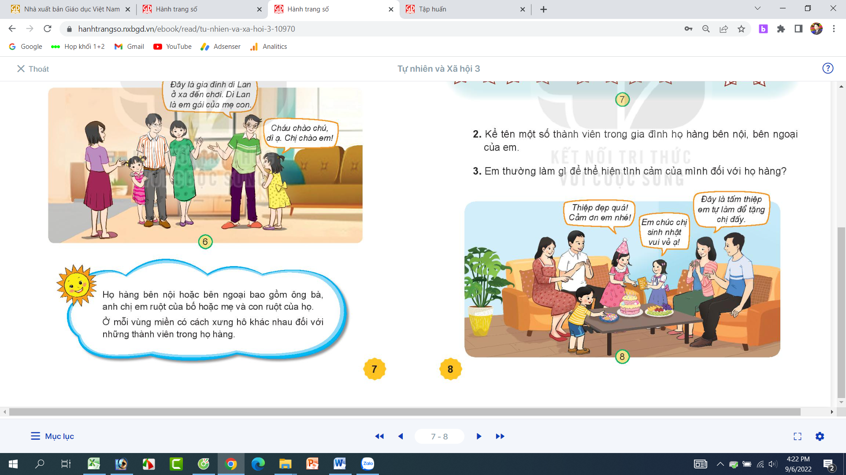  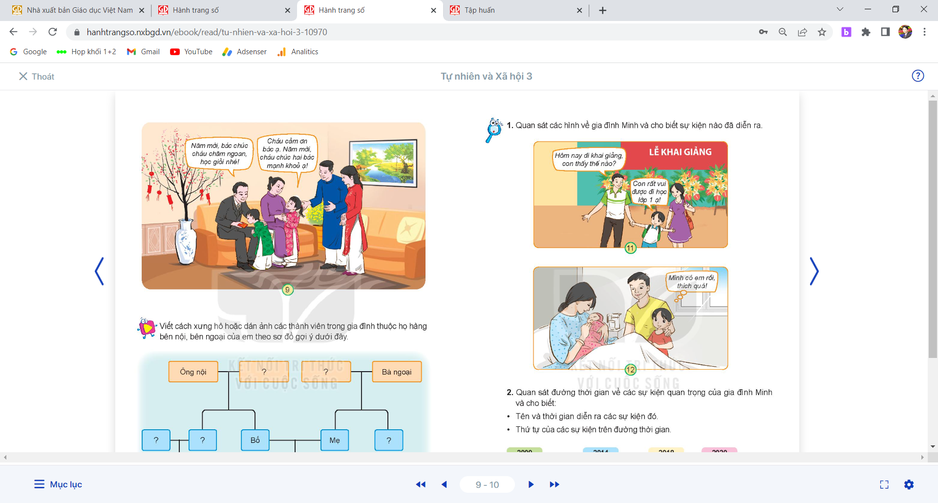  - GV mời các nhóm khác nhận xét.  - GV nhận xét chung, tuyên dương và bổ sung  Hoạt động 3. Nêu được việc mình làm thể hiện tình cảm với gia đình, họ hàng. (làm việc cá nhân)  - GV nêu yêu cầu và cho học sinh suy nghĩ và trả lời câu hỏi:  + Em thường làm gì để thể hiện tình cảm của mình đối với họ hàng?  - GV cho các bạn nhận xét.’  - GV nhận xét chung và tuyên dương.  3. Vận dụng:  Hoạt động 4. Viết cách xưng hô hoặc dán ảnh các thành viên trong gia đình thuộc họ hàng bên nội, bên ngoại. (Làm việc nhóm 4)  - GV chia sẻ sơ đồ và nêu câu hỏi. Sau đó mời các nhóm tiến hành thảo luận và trình bày kết quả.  + Viết cách xưng hô hoặc dán ảnh các thành viên trong gia đình thuộc họ hàng bên nội, bên ngoại của em theo sơ đồ, gợi ý dưới đây.  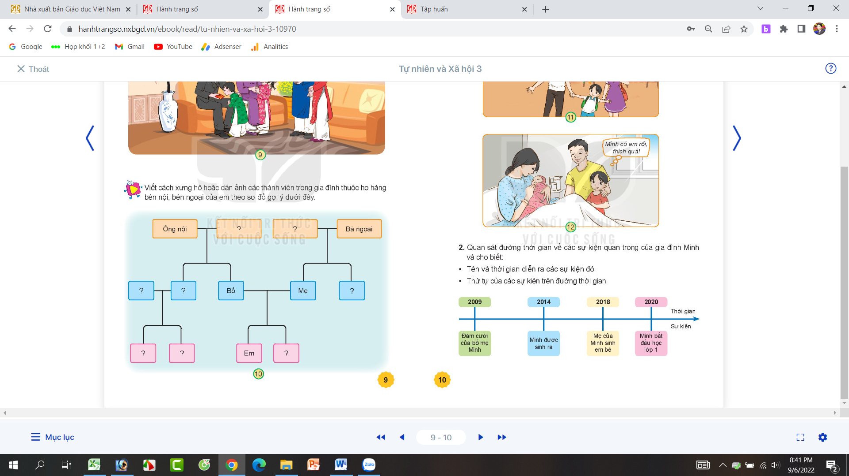  - GV mời các nhóm khác nhận xét.  - GV nhận xét chung, tuyên dương.  - Nhận xét bài học.  - Dặn dò về nhà. | - HS lắng nghe bài hát.  + Trả lời: Bài hát nói về lời ru của mẹ mong con khôn lớn.  + Trả lời: Người mẹ mong con lớn nên người.  + Trả lời: Người mẹ mong gia đình mãi mãi hạnh phúc.  - Một số học sinh trình bày.  - Một số học sinh nêu theo cách xưng hô của địa phương.  - HS nhận xét ý kiến của bạn.  - Lắng nghe rút kinh nghiệm.  - Học sinh lắng nghe  - Học sinh chia nhóm 4, đọc yêu cầu bài và tiến hành thảo luận.  - Đại diện các nhóm trình bày:  + Những người trong hình có mối quan hệ họ hàng với nhau, được thê hiện qua cách xưng hô. Họ gặp nhau vào dịp sinh nhật của một thành viên trong họ hàng và tết Nguyên Đán.  + Những người trong hình thể hiện tình cảm gắn bó với nhau, thông qua hành động đến thăm và chúc tết nhau nhân dịp đón năm mới; tặng quad nhân dịp dinh nhật; sự vui vẻ của mỗi người khi gặp họ hàng nhà mình.  - Đại diện các nhóm nhận xét.  - Lắng nghe rút kinh nghiệm.  - Học sinh làm việc cá nhân để trả lời câu hỏi.  + 4-5 học sinh trả lời theo hiểu biết của mình.  - Học sinh nhận xét.  - Học sinh chia nhóm 4, đọc yêu cầu bài và tiến hành thảo luận.  - Đại diện các nhóm trình bày:  + Ông nội – bà bội; ông ngoại-bà ngoại  + Bác gái-bác trai; mẹ, dì  + Anh họ - chị họ; em, anh (chị)  - Các nhóm nhận xét.  - Lắng nghe, rút kinh nghiệm.
IV. ĐIỀU CHỈNH SAU BÀI DẠY:
..................................................................................................................................................................................................................................................................................

HOẠT ĐỘNG TRẢI NGHIỆM
SINH HOẠT LỚP
ĐÊM HỘI TRĂNG RẰM
I. YÊU CÂU CẦN ĐẠT
1. Nghe đánh giá, nhận xét tuần qua và phương hướng tuần tới; nhận biết những ưu điểm cần phát huy và nhược điểm cần khắc phục.
2. Rèn kĩ năng chú ý lắng nghe tích cực, kĩ năng trình bày, nhận xét; tự giác tham gia các hoạt động,...
3. HS hiểu được ý nghĩa và những hoạt động của ngày tết Trung thu, có xúc cảm tích cực về ngày tết Trung thu.
II. ĐỒ DÙNG
1. Giáo viên:
- Máy tính, video hài...
- Văn nghệ: tiết mục với nội dung hát, múa vể Trung thu
2. Học sinh: Văn nghệ
III. CÁC HOẠT ĐỘNG DẠY HỌC
Hoạt động của Giáo viên | Hoạt động của Học sinh
1. Chào cờ (15 - 17’)  - HS tập trung trên sân cùng HS toàn trường.  - Thực hiện nghi lễ chào cờ.  - GV trực ban tuần lên nhận xét thi đua.  - Đại diện BGH nhận xét bổ sung và triển khai các công việc tuần mới.  2. Sinh hoạt dưới cờ: Vui Trung thu (15 - 16’)  * Khởi động:  - GV yêu cầu HS khởi động hát  - GV dẫn dắt vào hoạt động.  * Nhà trường phổ biển triển khai một số nội dung liên quan đến ngày Tết Trung thu:  - GV kể cho HS nghe những câu chuyện hay và ý nghĩa về Tết Trung thu.  - Tổ chức trò chơi: “ Ai nhanh, ai đúng”  - Đưa ra hệ thống câu hỏi giúp các em nhớ lại, khám phá về ngày Tết trung thu, (trả lời đúng một câu hỏi tương ứng với một phần quà) :  + Tết Trung thu là ngày nào? Nó được diễn ra vào thời điểm nào trong ngày?  + Tết Trung Thu còn có tên gọi khác là gì?  + Tết Trung Thu là ngày Tết dành riêng cho ai?  + Hai nhân vật được nhắc đến nhiều trong ngày Tết Trung Thu là ai?  + Theo truyện cổ tích, ai là người Việt Nam đầu tiên lên mặt trăng?  + Đêm Tết Trung Thu còn được gọi là đêm hội gì?  + Trong truyện cổ tích, chú Cuội vì lý do gì mà bị đưa lên mặt trăng?  + Loại đèn nào trẻ em Việt Nam hay chơi khi Tết Trung Thu đến?  + Đêm trung thu có 2 sinh hoạt vui chơi nào đặc biệt?  + Tết trung thu có ý nghĩa gì?  - TPT tổng kết hoạt động.  c. Trao quà cho HS thuộc diện khó khăn  - TPT Đội kết hợp Ban đại diện cha mẹ học sinh, mạnh thường quân trao học bổng/quà cho HS theo danh sách.  * Vui văn nghệ.  - GV mở video bài hát Chú cuội cung trăng  3. Tổng kết, dặn dò (2- 3’)  - GV nhận xét, đánh giá tiết học, khen ngợi, biểu dương HS.  - GV dặn dò HS chuẩn bị nội dung HĐGD theo chủ đề | - HS điểu khiển lễ chào cờ.  - HS lắng nghe.  - HS hát.  - HS lắng nghe  - HS theo dõi  - HS lắng nghe, ghi nhớ trả lời  -HS xem  -HS thực hiện  - HS chuẩn bị nội dung HĐGD theo chủ đề

IV. ĐIỀU CHỈNH SAU TIẾT DẠY( Nếu có)
……………………………………………………………………………………………………………………………………………………………………………………………………………………………………………………………………………………………..

